CORPORACIÓN UNIVERSITARIA DEL META
Ingeniería de Sistemas



TESIS

DISEÑO DE UN SISTEMA DE CONTROL Y MONITOREO PARA EL PASO PRIORITARIO DE AMBULANCIAS MEDIANTE MACHINE LEARNING

PRESENTADO POR:
DANIEL ALEXANDER LIEVANO MENESES

TRABAJO DE TESIS
Presentado como requisito para optar por el título de Ingeniero de Sistemas

Villavicencio
Diciembre de 2023

CORPORACIÓN UNIVERSITARIA DEL META

Ingeniería de Sistemas

TESIS

DISEÑO DE UN SISTEMA DE CONTROL Y MONITOREO PARA EL PASO PRIORITARIO DE AMBULANCIAS MEDIANTE MACHINE LEARNING

PRESENTADO POR:
DANIEL ALEXANDER LIEVANO MENESES

TRABAJO DE TESIS
Presentado como requisito para optar por el título de Ingeniero de Sistemas

DIRECTOR DISCIPLINAR
Obeth Hernán Romero Ocampo
Ing. De Sistemas. Eso. en Telecomunicaciones. Mg. en Ingeniería

DIRECTORA METODOLOGICA
Henbandreyna Gonzales García
Ing. De Producción Agropecuaria. Msc. en Horticultura. Dra. en Ciencias Agrarias. Dra. en Educación

Villavicencio
Diciembre de 2023

NOTA DE ADVERTENCIA

“La Universidad no se hace responsable por los conceptos emitidos por sus alumnos en sus trabajos de tesis. Solo velará porque no se publique nada contrario al dogma y a la moral católica y porque las tesis no contengan ataques personales contra persona alguna, antes bien se vea en ellas el anhelo de buscar la verdad y la justicia”

DISEÑO DE UN SISTEMA DE CONTROL Y MONITOREO PARA EL PASO PRIORITARIO DE AMBULANCIAS MEDIANTE MACHINE LEARNING

PRESENTADO POR:
DANIEL ALEXANDER LIEVANO MENESES

APROBADO

Firma:  Nombre  Jurado 1 |  | Firma:  Nombre.  Jurado 2

Firma:
Obeth Hernán Romero Ocampo
Ing. De Sistemas.
Eso. En Telecomunicaciones.
Mg. En Ingeniería
Director Disciplinar

Firma:
Henbandreyna Gonzales García
Ing. De Producción Agropecuaria.
Msc. en Horticultura.
Dra. en Ciencias Agrarias.
Dra. en Educación
Directora Metodológica

DEDICATORIA
Este trabajo se lo dedico a mi abuela Matilde Pelayo, a mi madre Elvira Meneses y a mi tía Naidú Pelayo, porque han sido parte importante dentro de mi carrera económica y emocionalmente, siempre luchando para que no me faltara nada y pudiera llegar hasta el final de esta carrera.
Y, por último, pero no menos importante a Adriana Solano, mi novia, que llegó a ser parte de mi vida de una forma inesperada, y que también ha estado ahí dándome una mano, apoyándome en la cosa mas mínima.
No tengo muchas palabras para expresar lo infinitamente agradecido que me siento por tenerlas en mi vida.

AGRADECIMIENTOS
Gracias a las siguientes personas ya sea por tenerme paciencia, apoyarme o transmitirme un poco de su conocimiento:
Ingenieros:
Edwin Mozos, Jorge Iván Vargas, Faunier Luna, Shirley Giraldo.
Familia y amigos:
Gracias a mi padre (parte del viaje es su final), doña Olga Bermúdez, Carlos Morales, Anderson Rubio, Sebastián Castro. Evidentemente una vez más a mi abuela Matilde, mi madre Elvira, mi tía Naidú y a mi novia Adriana.
Y, por último, un agradecimiento especial al Ingeniero Wildiman Hernández que nos dedicó una frase reflexiva antes de acabar el semestre: “Las decisiones y esfuerzos que hagan hoy, tendrán un efecto positivo o negativo en el futuro.”
¡Gracias Totales!

INDICE

I. Introducción 9
II. Estado del arte 10
III. Planteamiento del problema y la pregunta de investigación 16
IV. Objetivos (general y específicos) 16
General: 16
Específicos: 16
V. Justificación 17
VI. Antecedentes 17
VII. Marco de referencia 19
Marco Teórico 19
Marco conceptual 22
Marco Legal 26
VIII. Metodología: 27
Fase 1: 29
Fase 2: 30
Fase 3: 30
1. Análisis de requisitos: 30
2. Diseño del sistema: 30
3. Implementación: 30
4. Verificación: 30
Desarrollo de la propuesta 30
Fase 1: 31
Fase 2: 33
Fase 3: 34
IX. Resultados 47
X. Discusión 48
XI. Conclusiones 48
XII. Bibliografía 50
XIII. Anexos: 52

Tabla de ilustraciones
Ilustración 1 Diagrama de Sistema de Apoyo a las Decisiones 11
Ilustración 2 Procesamiento de imágenes a través del método Canny 15
Ilustración 3 Modelo de la detección de YOLO 21
Ilustración 4 Ficha Técnica Arduino 31
Ilustración 5 Ficha Técnica Raspberry PI 4 31
Ilustración 6 Comparativa Arduino vs Raspberry 32
Ilustración 7 Ficha Técnica Protoboard 33
Ilustración 8 Esquema eléctrico 33
Ilustración 9 Diagrama de conexiones 34
Ilustración 10 Diseño del sistema prioritario de ambulancias 37
Ilustración 11 División de carpetas de proyecto 38
Ilustración 12 Imágenes de entrenamiento y validación 38
Ilustración 13 Inicio en Makesense.ia 38
Ilustración 14 Cargue de imágenes en Makesense.ia 39
Ilustración 15 Creación de las etiquetas para las imágenes en Makesense.ia 39
Ilustración 16 Proceso de etiquetado en Makesense.ia 40
Ilustración 17 Descarga de las imágenes etiquetadas 40
Ilustración 18 Cargue del proyecto a Google colab 41
Ilustración 19 Descarga del archivo. yaml 42
Ilustración 20 Edición del Archivo. yaml ya editado 42
Ilustración 21 Carga del archivo. yaml personalizado 43
Ilustración 22 Código del reconocimiento en Python 44
Ilustración 23 Finalización del código de reconocimiento en Python 44
Ilustración 24 Código del semáforo en Arduino 45
Ilustración 25 Implementación del reconocimiento de ambulancias 46
Ilustración 26 Luz verde a la ambulancia 47

Lista de tablas
Tabla 1 Fichas Tecnias de Arduino y Raspberry PI 4 31
Tabla 2 Ficha Técnica de Protoboard 33
Tabla 3 Componentes para el sistema de Arduino 33

Lista de anexos

Anexo No. 1 Cronograma de Actividades 52
Anexo No. 2 Tabla de presupuesto 52

I. Introducción
Conforme crece la población y el número de vehículos en las ciudades, se vuelve imprescindible llevar a cabo modificaciones y explorar opciones en cuanto a movilidad. El producto de este trabajo es el diseño de un sistema de paso prioritario de ambulancias para que dé solución a los accidentes y embotellamientos de ambulancias en la vía con demasiada congestión vehicular, logrando de esta forma evitar poner en riesgo la vida de las personas.

Para comenzar con el diseño del sistema se procedió a realizar una identificación de las características externas que tiene una ambulancia, esto mediante fotografías de las mismas. Posterior a esta identificación, se realiza una investigación de proyectos anteriores enfocados en la misma problemática para conocer sobre alternativas, falencias y soluciones que hayan propuesto los autores.
Una vez que se ha definido la metodología de análisis de las imágenes recolectadas, se exploran las posibles formas de interpretar la información para encontrar un método capaz de interpretar las variables de entrada que en este caso serán las imágenes de las ambulancias se procesa la información para generar tiempos que se ajusten a la situación en la vía; este método se basa en el procesamiento de imágenes a través de redes convolucionales.

Por lo anterior, en el siguiente trabajo de grado se diseña un sistema de semaforización inteligente para controlar el flujo vehicular mediante procesamiento de imágenes, con el fin de priorizar el paso de ambulancias y tomar decisiones que modifiquen los tiempos del semáforo para poder dar prioridad a situaciones de emergencia.

II. Estado del arte
En el transcurso de los años los semáforos fueron innovando para el paso vehicular, como para el peatón, se han hecho avances para que su tiempo de vida sea más largo y más autónomos. Así mismo fue avanzando la tecnología intentando que el paso en general fuera más seguro.
Hay distintas clases de semáforos:
Peatonal: Estos tienen como objetivo regular el paso de peatones en intersecciones con un alto flujo vehicular, generalmente se ven acompañados de los semáforos vehiculares.
Vehicular: Tiene por objetivo regular el tráfico vehicular. Este está programado con 3 luces que cambian según el tiempo configurado por el técnico para que cambien entre rojo, amarillo o verde. Y esta clase de semáforo es la que vamos a abordar a continuación con el fin de ver su evolución junto con la tecnología que nos brinda el tiempo actual.

Sistema de Semáforos Inteligentes para el Control de Tráfico Vehicular, recientemente se ha venido trabajando conjuntamente con esta clase de semáforos, hacerlos más “inteligentes” para que puedan habilitar el paso si hay mucha congestión en un carril “La temática consiste en el diseño y desarrollo de un sistema de semáforos inteligentes para el control de tráfico vehicular que ayude a reducir el congestionamiento de tráfico vehicular en intersecciones mediante el uso de tecnologías de procesamiento de imágenes y visión artificial” [1,p. 15] este proyecto tiene como objetivo implementar un sistema de semáforos inteligentes en la zona de Nezahualcóyotl, Estado de México, este diseño permite monitorear y regular el flujo de vehículos en las intersecciones, con base a la información recolectada por cámaras y entrenamiento de la red neuronal para lo cual se usó máscaras de segmentación y posteriormente se aplicó un algoritmo de sustracción de fondo KNN para la detección de movimiento.
Aunque este sistema tiene resultados aceptables en su diseño, también conlleva pasos extra al momento de ejecutarlo y es que el algoritmo de KNN necesita una zona de referencia donde pueda trabajar y necesita una máscara para poder comparar entre ellas y llegar al resultado que queremos, lo cual es un gasto más de tiempo, poder computacional y de por sí dinero para inversión.

Control Automático de semáforos, con el fin de mejorar el tráfico el Departamento de Transporte de Florida (FDOT) ha lanzado un proyecto que permite que los peatones y bicicletas estén seguros en la vía, este proyecto prevé combinar el control de tráfico inteligente, la visión por computadora en tiempo real e imágenes omnidireccionales para tener una mejor capacidad de detección y seguimiento.
El Departamento de Transporte de Florida (FDOT) ha identificado la necesidad de un software de modelización del tráfico para el Sistema Regional de Gestión Integrada de Corredores de Florida Central (ICMS). El software Aimsun Live servirá de núcleo tanto para el Motor Predictivo (PRE) como parte del Sistema de Apoyo a la Decisión (DSS) y el Modelo de Planificación. [2, p. 1].

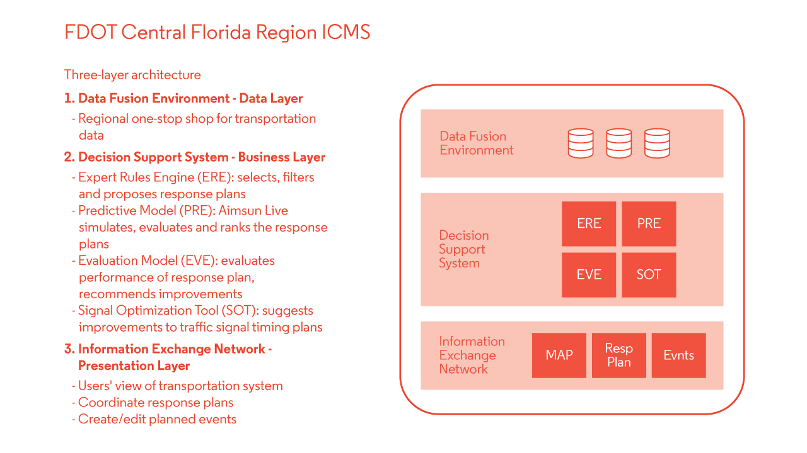
Ilustración 1 Diagrama de Sistema de Apoyo a las Decisiones
Nota: Fuente https://www.aimsun.com/wp-content/uploads/2019/07/FDOT-Central-Florida_bg.png
Como contraparte este modelo presenta una ventaja y a su vez una desventaja para este lado del mundo, es un sistema bastante robusto, al que no se le sacaría todo el provecho, para este caso las redes neuronales podrían ser usadas de una sola forma, clasificar si es mejor o habilitar o no el semáforo en X situación. Administrar un software de este tipo representaría un gasto de dinero enorme y su rentabilidad sería cuestionable.

Semáforos equipados con la tecnología de Real Time Optimiser para cambiar la administración del tráfico, en el Reino Unido, Transport For London (TFL) han sido instalados semáforos equipados con la tecnología de Real Time Optimiser, que cambian la administración del tráfico en la ciudad, ya que cuenta con detectores magnéticos, enterrados bajo tierra para detectar los vehículos, también tienen una variedad de datos enriquecida, que se mantiene al tanto de todos los usuarios en la vía.
“Esta metodología RTO basada en aprendizaje reforzado (RL-RTO) entrena una red neuronal profunda para generar soluciones óptimas, cuando se dan las variables ambientales que describen el contexto del sistema en un solo pase de función” [3, p. 8] Si bien es cierto que es novedosa y bastante flexible, la verdad es que consume bastantes recursos para poder dar una categorización acertada, ya que esta toma información de cámaras, sensores de tráfico, sistema de posicionamiento global y demás redes de comunicación. A estas tecnologías también se le sumaron otras investigaciones con el fin de reconocer más precisamente vehículos y sus placas.

Implementación de un prototipo IOT con semáforos inteligentes a través de una infraestructura de computación en la niebla. En este proyecto se exponen tecnologías muy nuevas e interesantes para poder ayudar a las ambulancias a pasar en la vía con el semáforo en verde, haciendo uso de la computación en la niebla “el gran reto de la computación en la niebla es el de procesar la información en los nodos más cercanos que estarán distribuidos a lo largo desde el borde de la red hasta computación en la nube” [4, p. 19] esto valiéndose de diferentes protocolos de comunicación como lo son el wifi y el bluetooth, este último fue la opción para desarrollar el proyecto. Si bien es cierto, es un trabajo bastante completo y robusto, a su vez es una desventaja por mencionar algunas de estas son, consta de lenguaje de programación en C# que es conocido por su poca o nula flexibilidad, además usa servicios de AWS que su panel de control es bastante amplio y tomaría tiempo adaptarse, por último no olvidemos que es un proyecto que le apuesta a la tecnología bluetooth siendo este uno de los grandes defectos que tiene porque sabemos que tiene un limitante de distancia, o incluso puede ser interrumpida por ciertos obstáculos.

Análisis y diseño de un sistema de redes de sensores inalámbricos que controle y priorice pasos de ambulancias en red vial, dicho proyecto tiene como finalidad gestionar el tráfico vehicular con la finalidad de darle paso prioritario a las ambulancias localizadas en la ciudad de Guayaquil, Ecuador; el proyecto en cuestión es bastante práctico y económico ya que no usa ningún procesamiento de imágenes como lo hemos venido viendo, este proyecto le apuesta a la tecnología de sensores inalámbricos de sonido
La cual es considerada una red de mini ordenadores o nodos, que están equipados con dispositivos o sensores de bajo coste que pueden obtener información del entorno en el que se encuentren, pueden procesar la información de manera local y luego dicha información puede ser comunicada a través de enlaces inalámbricos. [5, p. 26]

El diseño es bueno ya que obtuvo un alto grado de aceptación en las pruebas de campo, pero sin duda podría ser mejor, como, por ejemplo, trabajar en conjunto con la imagen y crear un cotejamiento mucho más preciso y con el procesamiento de imagen se podría evitar el implante de sensores en las ambulancias.

Sistema de semaforización inteligente para controlar el flujo vehicular a partir de procesamiento de imágenes.
Este sistema
recoge información mediante cámaras, la analiza e interpreta por medio de un software para aplicar cambios en el comportamiento de los tiempos de transición por intersección acorde a la situación vial que se esté presentando en cada uno de ellos, estableciendo un plan de acción en tiempo real. [6, p.15]

Aunque pretende mejorar el tráfico, no está diseñado para estar 24/7 en funcionamiento ya que está pensado para trabajar a la luz del día. Además, se pretende entrenar a la red neuronal en tiempo real, pero esta consumiría una cantidad considerable de poder de cómputo, así como de dinero puesto que se sugiere el uso en AWS y su cobro se debe a que entre más se use, más alto va a ser su cuenta de cobro y dentro de su proyecto involucran sensores que podrían ser susceptible es al fallo en corto tiempo si no se les protege adecuadamente.

Sistema semafórico preferencial simulado para vehículos de emergencia usando enfoque de IOT e ITS. Un interesante proyecto de grado realizado por Laura Enciso y Alex Núñez propone una forma de integrar los sensores RFID en el mejoramiento del flujo vial. Plantean el uso de módulos interconectados por servicios web y sensores RFID implementados en ambulancias. El objetivo principal es trazar una ruta más corta y descongestionada para que los vehículos de emergencia puedan llegar a su destino de manera más rápida y segura.
“El sistema propuesto en este proyecto de grado pretende ayudar a disminuir los tiempos de respuesta de ambulancias hacia sus destinos de emergencia, con un sistema que cree un canal de comunicación entre estas y los semáforos.”[7, p.31] Este proyecto es interesante pero su costo, la implementación de la tecnología RFID por lo general sale costoso y mucho más si se quiere abarcar grandes áreas como una ciudad tan grande como lo es Bogotá y esto también conlleva su mantenimiento, puesto que esta tecnología es algo sensible y requiere una verificación más regular para garantizar su correcto funcionamiento.

En su proyecto de investigación el señor Manuel Martínez Anorozo expone lo importante que es para una ciudad hacer uso de semáforos inteligentes, así mismo también habla de diferentes tecnologías con las cuales se pueden trabajar semáforos inteligentes y da cuenta que implementar un sistema basado en RFID no es del todo viable ya que es un sistema bastante robusto y costoso. “El gran desafío es diseñar un sistema de gestión de tráfico electrónico sofisticado que sea capaz de comprender e identificar el movimiento del tráfico y los destinos de rutina para toda una ciudad” [8, p.3].

Hernán Darío Osorio expone en su trabajo al igual que el señor Manuel anteriormente mencionado las tecnologías de RFID, procesamiento de imágenes en tiempo real y lógica difusa para solucionar el problema de movilidad que se le presenta en su sector, como alternativa a esto, opta por algo un poco más “simple” ya que se basa en sensores LOOP que están conectados entre sí por cables para generar un campo inductivo y generar un tamaño del vehículo que está pasando encima, junto con esto el Arduino que controla o dispara la señal hacia el semáforo “Distribuyendo la cantidad necesaria de cable para generar un campo inductivo, siendo capaz de leer los diferentes medios de transporte, y así poder procesar la señal mediante el dispositivo de control Arduino.” [9, p.51] Es un proyecto bastante económico, pero no está diseñado para implementarse a gran escala por obvias razones como lo pueden ser el clima o el simple paso constante de vehículos en la vía que pudiesen arrancar los sensores del asfalto y prácticamente dar el proyecto por perdido.

Diseño de un sistema de semaforización inteligente para controlar flujo vehicular a partir de procesamiento de imágenes, este proyecto de grado pretende controlar el flujo vehicular usando mediante el procesamiento de imágenes a través del cual se realiza un proceso de segmentación y de contrastes para obtener el borde y las áreas del objeto, así con cálculos que se usan dentro del mismo método para encontrar el cotejamiento más próximo a la imagen que se está procesando, es importante tener en cuenta que para que este detector funcione debe cumplirse con los siguientes puntos: buena detección del objetivo, buena localización y a su vez esto tener una respuesta mínima al receptor. [10]

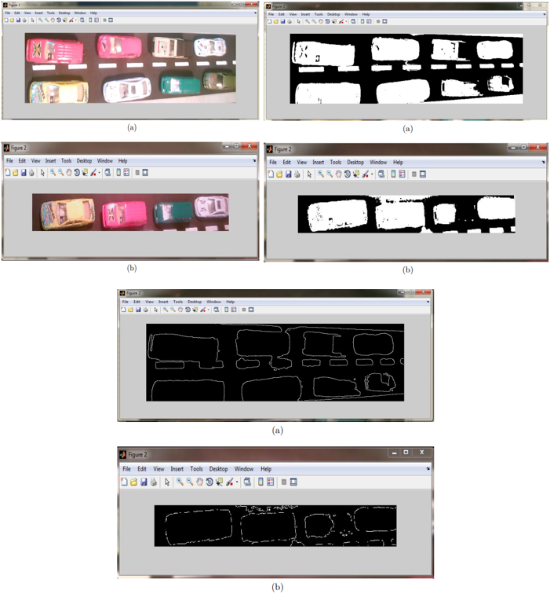
Ilustración 2 Procesamiento de imágenes a través del método Canny
Nota: http://repositorio.uta.edu.ec/jspui/handle/123456789/13061
Sistema de priorización de ambulancias basado en cámaras, este trabajo quiere mejorar el tiempo de respuesta que dan las ambulancias en una emergencia pasando los semáforos a verde en el recorrido de la misma a través de las diferentes tecnologías como Python, tensorflow el cual es un cuadro de aprendizaje, es uno de los más importantes que hay en la actualidad, keras que es la biblioteca de redes neuronales ya pre entrenadas para la experimentación, proponiendo así un sistema basado en cámaras que utiliza algoritmos de visión por computadora para detectar y analizar situaciones de emergencia en tiempo real. [11] Una desventaja de esto es que dentro del proyecto hay muchas partes involucradas tanto de software como de hardware, además se necesita más mano de obra para pre seleccionar las zonas en las que va a trabajar el sistema, elevando así su costo de implementación.

III. Planteamiento del problema y la pregunta de investigación
El tráfico en Villavicencio, Meta es una problemática que afecta a la movilidad, la calidad de vida y el medio ambiente de la ciudad. Según el Ministerio de Hacienda para el año 2021, Villavicencio contaba con una población de 549.922 habitantes y un parque automotor de 121.827 vehículos, lo que implica una alta densidad vehicular y una insuficiente infraestructura vial. Estos factores impactan negativamente en el desarrollo económico, social y ambiental de la capital del Meta.

El aumento constante del parque automotor que azota la ciudad es alarmante, creando inmensos trancones en horas pico, causando problemas a los conductores de los vehículos a la hora de maniobrar o incluso, provocar pequeños accidentes dentro del mismo embotellamiento. Además, esta situación se vuelve aún más crítica cuando se trata de abrir paso a ambulancias en estado de emergencia, en estas situaciones, las cuales cada segundo cuenta y cualquier retraso puede tener consecuencias graves se identifica la necesidad de descongestionar la vía para que la ambulancia pueda llegar cuanto antes a su destino.

¿Cómo emplear Machine Learning para diseñar un sistema de paso prioritario de ambulancias en los semáforos?

IV. Objetivos (general y específicos)

General:
Diseñar un sistema de monitoreo y control de paso prioritario de ambulancias mediante el entrenamiento de redes neuronales convolucionales.

Específicos:
- Identificar los dispositivos electrónicos, equipos y herramientas idóneas para el desarrollo del sistema.
- Elaborar un sistema de paso prioritario de ambulancia automatizada con su correspondiente estructura física y electrónica.
- Desarrollar un algoritmo de inteligencia artificial (redes neuronales convolucionales) para el aprendizaje de sistema.

V. Justificación
La motivación principal para llevar a cabo este proyecto es la de salvaguardar vidas en situaciones críticas, particularmente aquellas que dependen del rápido y eficaz desplazamiento de ambulancias. En el contexto de tráfico intenso en las vías colombianas, las ambulancias se enfrentan a un desafío crucial: llegar a tiempo para brindar atención médica urgente, a menudo en medio de congestionamientos viales.
La tecnología del Machine Learning, una rama de la Inteligencia Artificial, ofrece una solución prometedora. Mediante la identificación y análisis de características externas de las ambulancias a través de imágenes, se busca entrenar una red neuronal para que pueda reconocerlas y enviar señales a los semáforos, permitiendo que las ambulancias avancen de manera más rápida y segura en situaciones de emergencia.
Además de mejorar la eficiencia del sistema de emergencias, este enfoque innovador también contribuiría a la seguridad vial general. Al reducir el riesgo de accidentes causados por conductores que no ceden el paso a las ambulancias, se crearía un entorno más seguro en las vías de Villavicencio.
Este proyecto representa una ventaja económica y operativa, ya que utiliza tecnologías gratuitas y de fácil mantenimiento. Al aprovechar el Machine Learning y las bibliotecas preinstaladas, se minimiza la necesidad de personal especializado y costos adicionales.

VI. Antecedentes
En el contexto del tráfico vehicular y la prestación de servicios de emergencia, el reconocimiento de imágenes en ambulancias y el paso prioritario en semáforos se han convertido en áreas de investigación y desarrollo clave. A continuación, se proporcionará una visión general de los proyectos más relevantes relacionados a esta temática.

En el proyecto de titulación de “análisis y diseño de un sistema de redes de sensores inalámbricos que controle y priorice pasos de ambulancias en red vial”. El proyecto se enfoca en el análisis y diseño de un sistema de redes de sensores inalámbricos (WSN, por sus siglas en inglés) que permita controlar y priorizar los pasos de las ambulancias en una red vial. Esto implica utilizar sensores inalámbricos para detectar la presencia de ambulancias y comunicarse con los semáforos para garantizar que las ambulancias puedan pasar de manera rápida y segura usando sensores de sonido.
Gracias a esta metodología se realizó la programación del Arduino que controlan los módulos del sensor, tan del emisor como el de receptor para que una vez se configurado el dispositivo con la radiofrecuencia adecuada y se instaló se pudo identificar la sirena de la ambulancia dando luz verde en el prototipo de la protoboard.

En el “Sistema de priorización de ambulancias basado en cámaras” se expone la problemática hacia los semáforos con falta de automatización, que, aunque cumplen su trabajo de dar paso a través de una activación o desactivación temporalizada que no ayuda en horas pico volviéndose en una congestión, causando accidentes para las ambulancias que transitan en estado de emergencia. La innovación que presenta este proyecto lo hace por medio de imágenes de las ambulancias, procesa las imágenes a través de machine Learning, la metodología se basa en recolectar las características que tiene una ambulancia, posteriormente entrenar la red neuronal con retroalimentación sobre la decisión que debería haber tomado en el momento, delimitar la zona en que va a trabajar el sistema y por último monitorear la vía. Implementando y gestionando todo este sistema de entrenamiento se llega al resultado de un software configurable en las regiones que se desea trabajar, capaz de reconocer en tiempo real la ambulancia y llevando la señal hasta el semáforo para dar el paso prioritario que fue el fin del proyecto.

Con la revisión de “Sistema semafórico preferencial simulado para vehículos de emergencia usando enfoque de IOT e ITS” su hipótesis se basa en que la manera de mejorar el tiempo de respuesta del traslado en ambulancia del punto A al punto B es la comunicación entre el semáforo y el vehículo de emergencia, para esto expusieron varias propuestas con diferentes tecnologías decantándose hacia la RFID son las siglas inglesas de Radio Frequency IDentification lo que en español significa Identificación por radiofrecuencia que consiste en tener una etiqueta dentro de la ambulancia o llevarla una persona para después con un sensor pueda ser detectada a cierta distancia del semáforo.
El estudio se llevó a cabo utilizando un enfoque de simulación, donde se modelaron diferentes escenarios de tráfico y se evaluó el desempeño del sistema semafórico preferencial. Los resultados mostraron que el sistema propuesto puede reducir significativamente los tiempos de respuesta de las ambulancias y mejorar la fluidez del tráfico en situaciones de emergencia.

VII. Marco de referencia

Marco Teórico
Una de las aplicaciones relevantes y beneficiosas de la IA es la detección de vehículos, que consiste en identificar y localizar los automóviles que circulan por una vía o un espacio determinado.
Las redes neuronales convolucionales (CNN) son una categoría de redes neuronales que han demostrado ser muy efectivas en áreas como el reconocimiento y la clasificación de imágenes. Han tenido éxito en la identificación de rostros, objetos y señales de tráfico. Además, potencian la visión en robots y automóviles autónomos. Las CNN se destacan por su capacidad para procesar datos en forma de mallas o matrices, utilizando filtros convolucionales que extraen características relevantes de las imágenes. Esta arquitectura ha revolucionado el campo de la visión por computadora y ha impulsado avances significativos en diversas aplicaciones, desde la medicina hasta la industria automotriz. [12]

La I.A es un concepto que se divide en varias ramas, una de ellas y en la cual se desarrolla esta investigación, es el Machine Learning, cuyo fin es el de entrenar una máquina a partir de un conjunto de datos para finalmente ser entrenados en un modelo de aprendizaje automático como veremos a continuación. Existen 3 tipos de aprendizaje automático:
- Aprendizaje supervisado: Es el tipo de aprendizaje automático en el que se proporcionan datos de entrada etiquetados con la salida que se desea. El objetivo es entrenar un algoritmo que pueda predecir la salida correcta para nuevos datos de entrada, algunos ejemplos que tenemos de aprendizaje supervisado son la clasificación de imágenes, detección de spam y la regresión lineal.
- Aprendizaje no supervisado: Es el tipo de aprendizaje automático en el que se combinan datos de entrada sin etiquetar y sin una salida deseada. Básicamente este aprendizaje se encarga de encontrar patrones, estructuras o agrupaciones ocultas en los datos, este tipo de aprendizaje se usa para crear modelos predictivos. Algunos ejemplos son, la creación de grupos de clientes en función del comportamiento de compra, detección de anomalías que pueden estar en equipos defectuosos, detectar errores humanos o brechas de inseguridad.
- Aprendizaje por refuerzo: Funciona usando la retroalimentación como respuesta a las acciones, este aprendizaje trabaja en el entorno de información dado y recibe una respuesta positiva o negativa por sus acciones, esto se hace con el fin de que el algoritmo maximice sus respuestas positivas a lo largo del entrenamiento. Algunos ejemplos de estos son, el control de robots, los videojuegos o la navegación.

Una vez definidos y teniendo claro los tipos de aprendizaje, es importante resaltar que esta investigación estará enfocada en el aprendizaje supervisado.

El aprendizaje supervisado puede clasificarse en 2:
- La clasificación: Se le asigna una categoría o clase a un dato de entrada. Por ejemplo, si se tienen un conjunto de imágenes de perros y gatos, y queremos que el algoritmo reconozca a qué animal corresponde cada imagen, estamos ante un problema de clasificación. Algunos algoritmos que se usan para la clasificación son las redes neuronales, los árboles de decisión, etc. Un ejemplo de esto, son los proyectos que usan la clasificación de imágenes en el control de semáforos inteligentes mediante el aprendizaje supervisado que usa redes neuronales para clasificar el estado del tráfico y ajustar el tiempo de los semáforos.
- La regresión: Estima un valor numérico a partir de uno o más datos de entrada. Un ejemplo podría ser un conjunto de datos sobre el precio de la gasolina en diferentes años y queremos que el algoritmo prediga el precio de la gasolina para el siguiente año, a esto se le llama problemas de regresión.

En la actualidad, las CNN se han convertido en una herramienta crucial para una amplia gama de aplicaciones de aprendizaje automático. Aunque su utilidad es indiscutible, familiarizarse con las CNN y aprender a utilizarlas puede resultar desafiante para aquellos que se acercan a ellas por primera vez. Por lo tanto, es fundamental desarrollar una comprensión sólida de cómo funcionan las redes neuronales convolucionales en el contexto de procesamiento de imágenes ya que podemos aprovechar al máximo el potencial de las CNN y aplicarlas de manera efectiva en nuestros proyectos y problemas específicos. [13]

Para el año 2016 aparece en la escena un marco de aprendizaje llamado YOLO (You Look Only Once) por sus siglas en ingles. Desde su llegada al campo de reconocimiento de objetos a través de redes neuronales, Yolo se ha destacado por su notorio equilibrio entre velocidad y precisión, permitiendo así una identificación rápida y fiable de objetos tanto en imágenes como en video, abarcando a pasos agigantados los diversos campos que un marco de aprendizaje como estos puede llegar a hacerlo tales como vehículos autónomos, robótica, vigilancia, entre otros.

Lo que hace tan diferente a Yolo de los demás marcos de aprendizaje es que no necesita hacer demasiado procesado en la imagen que se le presente, a diferencia de sus contrapartes que como mínimo dividían todo el procesado y todos sus subprocesos en 2 fases, Yolo revolucionó esto haciendo sus cálculos matemáticos, sus regresiones e inferencias en 1 sola fase, para lograr esto Yolo divide la imagen de entrada N x N cuadrículas y predice Z cuadros que delimitan la misma clase, junto a su porcentaje de confianza, esto lo hace diferente cada vez por cada cuadrícula localizada en la imagen como veremos en el ejemplo a continuación.[14]

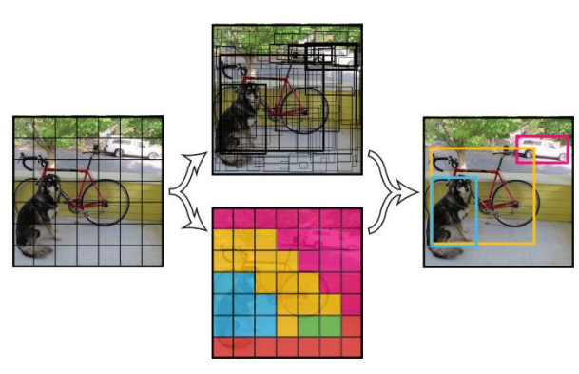
Ilustración 3 Modelo de la detección de YOLO
Nota: S. D. R. G. A. F. Joseph Redmon, «You Only Look Once: Unified, Real-Time Object Detection, » 2016
Como podemos ver Yolo divide la imagen en múltiples cuadrículas, cada cuadrícula es responsable de la predicción en su espacio de si puede o no haber un objeto, dentro de estas mismas cuadrículas hay puntuaciones de confianza que reflejan que tan segura está la cuadrícula de haber encontrado un objeto, cuando estas puntuaciones de confianza son igual que su vecina se unen para dibujar un cuadro que delimitará donde está el objeto. Esta es la explicación a grandes rasgos de cómo funciona el marco de Aprendizaje Yolo. [14]

Otros de los motivos por los cuales Yolo tuvo una gran acogida fue por ofrecer distintas versiones según los requisitos de hardware como de software al momento de la creación de este documento se han creado 8 versiones de Yolo. Según con los requisitos que contemos podemos disponer de esta tecnologías, si tenemos una maquina con bajas especificaciones podemos hacer uso de YOLOv5n (nano), YOLOv5s (pequeño), si tenemos una máquina de medios requisitos está a nuestra disposición YOLOv5m (mediano), o si de lo contrario tenemos una maquina con excelentes especificaciones podemos optar por YOLOv5l (grande) y YOLOv5x (extra grande), dándonos así un abanico de opciones en el cual podemos escoger el que mejor nos convenga para nuestro proyecto.

Marco conceptual
Inteligencia Artificial
Desarrollada por Alan Turing, la inteligencia artificial es una rama de la computación que se encarga del diseño de sistemas que puedan imitar las funciones del cerebro humano, otorgándoles un comportamiento inteligente. La aplicación de la IA, por medio de la imitación de la lógica humana, dará solución a problemas complejos. [15]

Machine Learning
Es un subcampo de la inteligencia artificial que emplea experiencias para el desarrollo de algoritmos y modelos computacionales, sin necesidad de que hayan sido programados previamente. Los sistemas que emplean Machine Learning analizan los datos para extraer patrones, tomar decisiones y realizar proyecciones. Esta técnica es ampliamente empleada en la actualidad en diferentes ámbitos, como la comprensión de textos, detección de riesgos, clasificación de secuencias de ADN, entre otros. Los resultados que se obtienen del proceso de aprendizaje automático dependen en gran parte de los suministrados en las fases iniciales. Los algoritmos están clasificados en 3 categorías: Aprendizaje supervisado, no supervisado y por refuerzo. [16]

Redes neuronales
Son modelos simplificados que simulan el procesamiento de información de un cerebro humano. Una red neuronal está compuesta por múltiples unidades de procesamiento llamados nodos (o neurona), como unidad básica, que se encuentran interconectadas y organizadas por capas. Normalmente, las capas de las redes consisten en una capa de entrada, una o varias capas ocultas y una capa de salida. De manera inicial, los resultados de las redes pueden no ser los esperados por parte del programador, debido a que su proceso de aprendizaje se da por entrenamiento. [17]

Redes neuronales Convolucionales (CNN)
Estas redes neuronales son utilizadas en tareas de clasificación de imágenes y reconocimiento de objetos por medio de la identificación de patrones, trabajando bajo el principio de la multiplicación de matrices. Al igual que en las redes multicapa, el aprendizaje es supervisado, por lo que siguen el proceso de reajuste y entrenamiento.
Para esta red se manejan 4 tipos de capas: Capa de entrada, capa de convolución, capa de
subensamble o agrupación y capa conectada, las dos primeras ocultas. [18]

Capa de entrada
Inicialmente se requiere de una imagen de entrada con 3 dimensiones (alto, ancho, profundo), a la cual se le hace el reconocimiento y que es la matriz de píxeles sobre la que se trabaja y, a los que se les asigna un valor entre 0 y 1. El número de neuronas se determina de acuerdo al total de píxeles, es decir, para una imagen de 20x20, se requieren 400 neuronas. [18]

Capa completamente Conectada
En esta capa, se da la clasificación en base a las capas anteriores, de manera que cada nodo de la capa de salida, está conectado a un nodo de la capa anterior, sin que el primero esté conectado a los píxeles de la imagen. [18]

Capa convolucional
Esta es la capa principal del bloque de construcción de la red. Las convoluciones consisten en la obtención de un producto escalar, entre un “grupo de píxeles cercanos” de la imagen de entrada, con un Kernel o matriz, de dimensiones previamente establecidas y valores aleatorios, que se moverá por todos sus campos receptivos. Estos Kernel, son normalmente de 3x3 y sus valores son ajustados por medio de backpropagation con cada convolución, de manera que sean igualmente aleatorios, pero con una distribución normal. [18]
Con cada una de las convoluciones, se alimenta la matriz de salida y se aplica la función de activación, normalmente ReLU (Rectifier Linear Unit), al mapa de características.

Aprendizaje supervisado
Utiliza un conjunto de datos de entrenamiento ya etiquetados para generar modelos de salida deseados. Este conjunto de datos permite que el modelo aprenda según vaya pasando el tiempo de entrenamiento y mide su precisión a través de la función de pérdida, ajustando el porcentaje de error hasta que sea lo menor posible. Podemos decir que “es aquel método que se refiere a la generación de modelos para predecir resultados basándose en ejemplos históricos de dichas variables.” [19, p. 3]

Dataset
Es un grupo de datos organizados, que hace referencia a una única fuente de información. [20]

MakeSense.ia
Es una herramienta en línea de código abierto y gratuita que se utiliza para etiquetar imágenes. No requiere una instalación avanzada, simplemente abre tu navegador y visita el sitio web.
Algunas características clave de MakeSense.ai son:
- Etiquetado de múltiples tipos:
- Puedes etiquetar objetos en imágenes utilizando rectángulos, líneas, puntos y polígonos.
- Formatos de archivo de salida compatibles: Soporta formatos de archivo de salida como YOLO, VOC XML, VGG JSON y CSV.[21]

Google Colab
Es un producto de Google Research. Permite a cualquier usuario escribir y ejecutar código arbitrario de Python en el navegador. Es especialmente adecuado para tareas de aprendizaje automático, análisis de datos y educación. Desde un punto de vista más técnico, Colab es un servicio de cuaderno alojado de Jupyter que no requiere configuración y que ofrece acceso sin coste adicional a recursos informáticos. [22]

YOLO
YOLO es una sola red convolucional que predice simultáneamente múltiples cuadros delimitadores y probabilidades de clase para esos cuadros. Usa características de toda la imagen para predecir cada cuadro delimitador. También predice todos los cuadros delimitadores en todas las clases para una imagen simultáneamente. YOLO divide la imagen de entrada en una cuadrícula S × S. Si el centro de un objeto se ubica en una celda de la cuadrícula, esa celda es responsable de detectar ese objeto. YOLO se entrena con imágenes completas y optimiza directamente el rendimiento de detección. [23]

Python
Es un lenguaje de programación ampliamente utilizado en el campo del aprendizaje automático debido a su legibilidad y su amplio ecosistema de bibliotecas. Algunas de las bibliotecas más populares para el aprendizaje automático en Python son NumPy, pandas, scikit-learn, TensorFlow y PyTorch. Estas bibliotecas proporcionan herramientas esenciales para el análisis de datos y la construcción de modelos de ML. [24]

Arduino
Una placa electrónica es una PCB (“Printed Circuit Board”, “Placa de Circuito Impreso” en español). Las PCBs son superficies planas fabricadas en un material no conductor, la cual consta de distintas capas de material conductor. Una PCB es la forma más compacta y estable de construir un circuito electrónico. Por lo tanto, la placa Arduino no es más que una PCB que implementa un determinado diseño de circuitería interna. [25]

Jumper
Un jumper o saltador es un elemento que permite cerrar el circuito eléctrico del que forma parte dos conexiones. La función del cable macho-macho es con frecuencia usado en el tablero protoboard haciendo posible la conexión de dos elementos ingresados en dicho tablero. [26]

Resistencia
Es un componente electrónico diseñado para causar una caída de tensión al flujo de electricidad en un punto dado, es decir. En otras palabras, se opone al paso de la corriente en un circuito electrónico, su magnitud de resistencia depende de su cantidad de ohmio [Ω] (Unidad de medida de la resistencia). [27]
Led
Un LED es un diodo emisor de luz, es decir, un tipo particular de diodo que emite luz al ser atravesado por una corriente eléctrica. Los diodos (emisor de luz, o no) son unos de los dispositivos electrónicos fundamentales. - La patilla más larga es la positiva. - La patilla más larga es la negativa. [28]

Protoboard
Es una placa de pruebas en los que se pueden insertar elementos electrónicos y cables con los que se arman circuitos sin la necesidad de soldar ninguno de los componentes. Las Protoboards tienen orificios conectados entre sí por medio de pequeñas láminas metálicas. Son instrumentos que permiten probar el diseño de un circuito sin la necesidad de soldar o desoldar componentes. Las conexiones se hacen con solo insertar los componentes lo que permite crear y modificar circuitos con mayor velocidad. [29]

Marco Legal
Con el fin de profundizar, en este apartado se da a conocer algunos conceptos y normativas viales para vehículos en estado de emergencia.

La ley 769 de 2002, “Por la cual se expide el Código Nacional de Tránsito Terrestre y se dictan otras disposiciones” en su artículo 1 y 2 indican que:

Ambulancia:
Vehículo automotor debidamente identificado e iluminado, autorizado para transitar a velocidades mayores que las reglamentadas con objeto de movilizar personas afectadas en salud, prevenir o atender desastres o calamidades, o actividades policiales, debidamente registrado como tal con las normas y características que exige la actividad para la cual se matricule.[30]

Así mismo las ambulancias se dividen en 2 grupos:
Ambulancia de transporte asistencial básico (TAB): Unidad móvil destinada al transporte y/o asistencia de pacientes cuyo estado real o potencial no precisan cuidado asistencial médico durante la atención y el transporte.
Ambulancias de transporte asistencial medicalizado (TAM): Unidad móvil destinada al transporte y/o asistencia de pacientes cuyo estado potencial y/o real es de riesgo y requieren equipamiento, material y personal médico durante la atención y el transporte.[30]

Acerca del paso prioritario, la ley nos dice que:
Artículo 64 de la Ley 769 de 2002, que preceptúa:
ARTÍCULO 64. CESIÓN DE PASO EN LA VÍA A VEHÍCULOS DE EMERGENCIA. Todo conductor debe ceder el paso a los vehículos de ambulancias, cuerpo de bomberos, vehículos de socorro o emergencia y de la policía o ejército orillándose al costado derecho de la calzada o carril y deteniendo el movimiento del vehículo, cuando anuncien su presencia por medio de luces, sirenas, campanas o cualquier señal óptica o audible. En todo caso los vehículos de emergencia deben reducir la velocidad y constatar que les han cedido el derecho de paso al cruzar una intersección.
PARÁGRAFO. En calzadas de tres (3) carriles, deberá procurarse despejar, como mínimo, el carril del medio para el paso de estos vehículos. Si tiene más de tres (3), se despejará el siguiente al del carril más rápido, o por donde lo haya demarcado la autoridad de tránsito mediante señalización especial. En todo caso se permitirá el paso. [31]

VIII. Metodología:
Esta investigación está construida dentro de un paradigma positivista, entiéndase como “objeto de estudio de los fenómenos observables, ya que son los únicos susceptibles de medición, análisis y control experimental. Lo que busca el conocimiento positivista es la causa de fenómenos y eventos del mundo social formulando generalizaciones de los procesos observados.” [32] Teniendo esto en cuenta se traslada a las calles, se observa el tráfico y la necesidad de una ambulancia queriendo avanzar mientras el semáforo se encuentra en rojo, ahora bien, una situación mucho más óptima es, si esa ambulancia en vez de esperar a que los autos de su alrededor den paso o el semáforo siga su programación habitual para cambiar a verde, que tal si pudiese seguir avanzando cuando el semáforo note su presencia y dé luz verde.

Además, se presenta un enfoque de investigación cuantitativo por lo que permite interpretar y analizar las características de los diferentes dispositivos electrónicos que se pueden encontrar realizando una búsqueda por proveedores como Mercado Libre, Amazon y Sigma Electrónica para posteriormente incorporarlos en el sistema teniendo en cuenta sus cualidades, precio y demás datos que permita identificar la mejor opción; por otro lado, se usa software libre para crear planos electrónicos que ofrezcan un mejor entendimiento en cuanto a su funcionamiento y por último evaluar todo el dataset de imágenes desarrollando el código para automatizar el paso prioritario de ambulancias obteniendo datos cuantitativos sobre la precisión del modelo que correspondan al desempeño óptimo del sistema.

El método de investigación es deductivo puesto que la primera fase tiene como objetivo buscar los equipos electrónicos idóneos que lleven a cabo una de las tareas principales del sistema la cual es cambiar el comportamiento de los leds al recibir la señal proveniente desde el software, esto se logra recolectando datos de fichas técnicas para realizar la mejor elección y que cumplan con los requisitos de comunicación entre hardware y software; la segunda fase, en función de lo anterior se deduce que se deben implementar esquemas de diseño o planos eléctricos que permitan contemplar la lógica mediante la cual se va a trabajar, se establecen relaciones lógicas entre los componentes del sistema y las funciones que deben desempeñar, siguiendo las reglas y principios generales previamente establecidos, por último, en la tercera fase se identifican y analizan patrones específicos de ambulancias en diferentes condiciones para su procesamiento en la red neuronal, dando como resultado que al detectar la imagen de una ambulancia, el semáforo debe dar luz verde.

La población es accesible y de muestreo no probabilístico intencional u opinático debido a que “la población de estudio es un conjunto de casos definido, limitado y accesible, que formará el referente para la elección de la muestra” [33] los criterios a considerar para recolectar las imágenes fueron:
- Camioneta o Van
- Sirenas y luces de emergencia en la parte delantera y por encima del vidrio del parabrisas.
- Texto identificativo de ambulancia
- Signos de cruz o estrella de la vida
- Colores generalmente blancos
- Líneas laterales (rojas, blancas, azules, naranjas)
En este caso, la población accesible se refiere al conjunto de ambulancias disponibles para el estudio y los criterios anteriormente mencionados se basan en las características específicas para el proyecto. El enfoque cuantitativo permite definir y evaluar dichas características para garantizar una muestra representativa una vez el sistema se ejecute en un entorno de pruebas.

El tipo y diseño de esta investigación es de campo y exploratoria, puesto que el escenario ideal de pruebas es en las calles y en las mismas se lleva a cabo la técnica de observación; exploratoria entiéndase como “ aquella que se efectúa sobre un tema u objeto desconocido o poco estudiado” [33] teniendo esto en cuenta se exploran nuevas posibilidades en un sistema semafórico automatizado con un fin específico y realizando una búsqueda por bases de datos académicas como Google académico, Scielo, entre otros, da cuenta de pocos resultados al respecto, por lo general estos resultados arrojan proyectos de calles autónomas basadas en tráfico y poca diversificación en cuanto a emergencias. Al optar por enfoques de este tipo se busca encontrar la manera de comprender y probar nuevas tecnologías que den soluciones al desarrollo de sistemas automatizados.

La observación es una técnica fundamental dentro del marco de esta investigación ya que proporciona información directa y detallada sobre las características del ambiente donde se está estudiando el fenómeno como se menciona “La observación es una técnica que consiste en visualizar o captar mediante la vista, en forma sistemática, cualquier hecho, fenómeno o situación que se produzca en la naturaleza o en la sociedad, en función de unos objetivos de investigación preestablecidos” [33] con esto se infiere que esta técnica se define como el puente que conecta la vista teórica con la práctica en cada una de las fases de la investigación. A través de la observación se busca comprender aspectos que guíen con éxito el desarrollo del sistema de paso prioritario de ambulancias, proporcionando la base empírica que respalde la toma de decisiones y la evolución del proyecto.

Como se ha mencionado anteriormente, el proyecto se fundamenta en 3 fases, las cuales serán explicadas a continuación:

Fase 1:
Identificación de los diferentes dispositivos electrónicos, equipos y herramientas requeridas para crear el sistema electrónico automatizado para el paso prioritario de ambulancias, mediante la búsquedas vía internet en proveedores como lo son Mercado libre, Amazon y sigma electrónica de los diferentes dispositivos electrónicos con su correspondiente ficha técnica y de esa manera mediante una matriz de comparación evaluar y seleccionar los mejores dispositivos que permitan reducir los recursos necesarios para la ejecución del proyecto y además determinar el software que permitan un eficiente funcionamiento del sistema.

Fase 2:
Elaboración de planos electrónicos que permitan comunicar los dispositivos electrónicos del paso prioritario de ambulancias, para ello se utiliza una herramienta de software libre en la cual se elabora el diseño o plano electrónico, e igualmente se programa y parametriza los LEDS con el software de Arduino.

Fase 3:
Se entrena un algoritmo de inteligencia artificial en este caso es una red neuronal convolucional, que permita el reconocimiento de ambulancias, e igualmente se tendrá en cuenta la metodología de desarrollo de software en Cascada para su ejecución:

- Análisis de requisitos: Esta etapa se traduce como la construcción de los pilares en los que se va a basar el software y dando respuesta a preguntas iniciales que podrían dificultar la ejecución del proyecto. Al final de esta fase las preguntas deben quedar resueltas ya que van a ser la base en cómo se va a construir el software. Básicamente este será el contexto bajo el cual se realizará este proyecto.
- Diseño del sistema: Teniendo claro los pilares o las tecnologías en que se va a trabajar el proyecto, se llega al diseño para explicar cuál es la importancia de cada una de las tecnologías y dar a entender la relación que existe entre ellas para poder dar solución a los objetivos planteados al inicio del proyecto. Facilitando así la siguiente etapa, la Implementación.
- Implementación: En esta etapa se comienza a desarrollar el proyecto dentro de los parámetros indicados en la etapa anterior.
- Verificación: En esta etapa el modelo de aprendizaje se somete a pruebas para poder verificar su correcto funcionamiento a través de una cámara.

Desarrollo de la propuesta
A continuación, se explican los componentes para el proceso del diseño, en este sistema intervienen 3 factores, la ambulancia, el semáforo y el software de reconocimiento.

Fase 1:
En esta fase vamos a dar a conocer algunas características de los elementos más importantes y el por qué se escogieron, empecemos con por qué se escoge Arduino. Para este tipo de proyectos sobresalen 2 opciones, Arduino y Raspberry Pi. En la siguiente tabla veremos las fichas técnicas de cada uno.
Tabla 1 Fichas Tecnias de Arduino y Raspberry PI 4
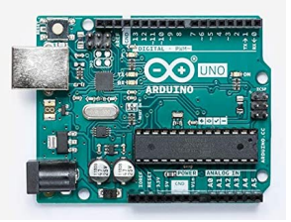  Ilustración 4 Ficha Técnica Arduino  Nota: https://biblioteca.ulpgc.es/sites/default/files/repositorio_de_docum152/biblioteca_ing/ficha-tecnica-piezas-arduino.pdf | ARDUINO UNO  Características:  Arduino Uno es una placa electrónica basada en el microprocesador Atmega328.  - 14 entradas/salidas digitales (6 de estas pueden utilizarse para salidas PWM)  - 6 entradas analógicas  - 1 oscilador de 16MHz  - 1 conexión USB  - 1 conector de alimentación  - 1 un header ICSP  - 1 pulsador para el reset  - Tensión de funcionamiento: 5 VDC  - Tensión de entrada (recomendada): 7-12 VDC  - Tensión de entrada (límite): 6-20 VDC  - Corriente DC por pin E/S: 40 mA  - Corriente DC para pin de 3.3 V: 50 mA  - Memoria flash: 32 kB (ATmega328), el bootloader usa 0.5 kB  - SRAM: 2 kB (ATmega328)  - EEPROM: 1 kB (ATmega328)  - Dimensiones: 68.6 X 53.4 mm
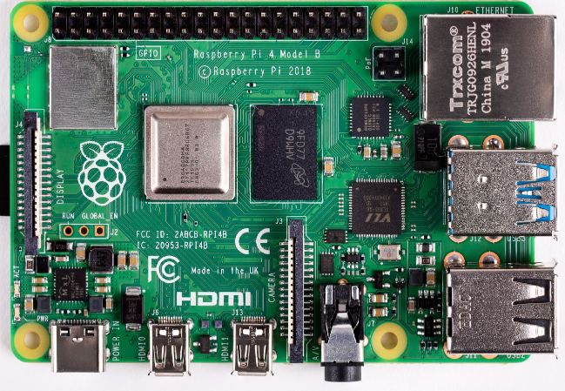  Ilustración 5 Ficha Técnica Raspberry PI 4  Nota: https://www.sigmaelectronica.net/producto/rpi4-4gb/ | RASPBERRY PI 4  Características:  - Procesador BCM2711 Broadcom, Quad Core Cortex-A72.  - 64-bit SoC @ 1,5 GHz.  - Memoria RAM: 4 GB.  - 2.4 GHz y 5.0 GHz IEEE 802.11b/g/n/ac inalámbrico LAN.  - Bluetooth 5.0 BLE.  - Gigabit Ethernet.  - 2 Puertos USB 2.0.  - 2 Puertos USB 3.0.  - Conector GPIO estándar de 40 pines (Totalmente compatible con las placas de desarrollo Raspberry PI anteriores).  - 2 puertos micro HDMI (compatible con hasta 4Kp60).  - Puerto de visualización MIPI DSI de 2 vías.  - Puerto de cámara MIPI de 2 carriles.  - Puerto de vídeo compuesto y audio estéreo de 4 polos.  - H.265 (decodificador de 4Kp60).  - H.264 (decodificador 1080p60, 1080p30).  - OpenGL ES 3.0 gráficos.  - Ranura para tarjeta Micro SD para cargar el sistema operativo y el almacenamiento de datos.  - Alimentación de entrada por conector USB Tipo C: 5V – 3A.  - Alimentación de entrada por conector GPIO: 5V – 3A.  - Alimentación sobre Ethernet (PoE) habilitada (requiere un complemento adicional PoE por separado): 5V – 3A.

Por su fácil accesibilidad en el mercado se ha escogido a Arduino, además de su bajo consumo energético, facilidad de implementación en proyectos ya que cuenta con un entorno de desarrollo que permite cargar el código que escribamos y cada vez que inicie el Arduino lo va ejecutar sin problemas, además la curva de aprendizaje no es compleja. Todo lo contrario, a Raspberry Pi ya que al tener dentro un sistema operativo consume más recursos en todo sentido, también puede representar una desventaja ya que si un puerto o el mismo S.O. por cualquier caso falla va a detener el código que se esté ejecutando y va a tener que entrar un tercero revisar qué ha pasado, en lo económico es mucho más caro que el Arduino, su curva de aprendizaje es más compleja. En la imagen de abajo se mencionan más características en detalle.

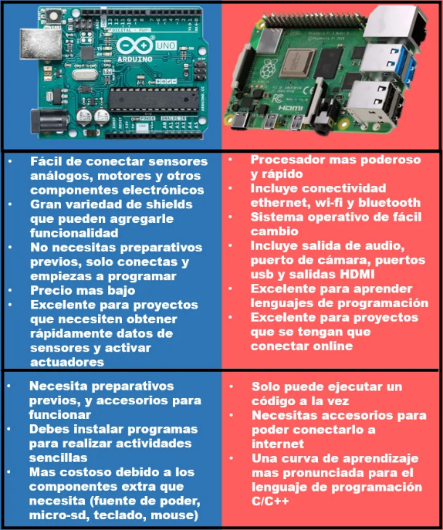
Ilustración 6 Comparativa Arduino vs Raspberry
Nota: https://arduino.cl/arduino-vs-raspberry/
Como se mencionó anteriormente con Arduino tenemos la facilidad de comenzar a trabajar sin depender de partes externas que componen el hardware, pero para efectos prácticos y comodidad vamos a usar una protoboard para conectar los cables con sus respectivas resistencias que alimentarán los leds para así crear el ciclo de encendido del semáforo.
Tabla 2 Ficha Técnica de Protoboard
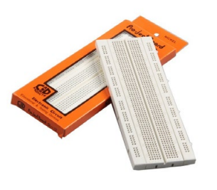  Ilustración 7 Ficha Técnica Protoboard  Nota: https://biblioteca.ulpgc.es/sites/default/files/repositorio_de_docum152/biblioteca_ing/ficha-tecnica-piezas-arduino.pdf | PROTOBOARD 840 CONTACTOS  Características:  - Placa de prueba sin soldadura con 840 puntos.  - 2 tiras de distribución tie-point 200  - Acepta resistencias, transistores, diodos, LEDS, condensadores y  otros tipos de componentes electrónicos.  - Adecuado para cables 29-20 AWG  - Dimensiones: 175 X 67X 8mm  Acompañado por tablas de pruebas.

Fase 2:
Ya que hemos decidido el hardware para nuestro proyecto, lo siguiente será diseñar el circuito que va a ser controlado por nuestro Arduino.
Tabla con la lista de materiales:

Tabla 3 Componentes para el sistema de Arduino
Cantidad | Componentes
1 | Arduino Uno
3 | 220 Ω Resistencias
1 | LED Rojo
1 | LED Amarillo
1 | LED Verde
1 | Protoboard
Esquema eléctrico:
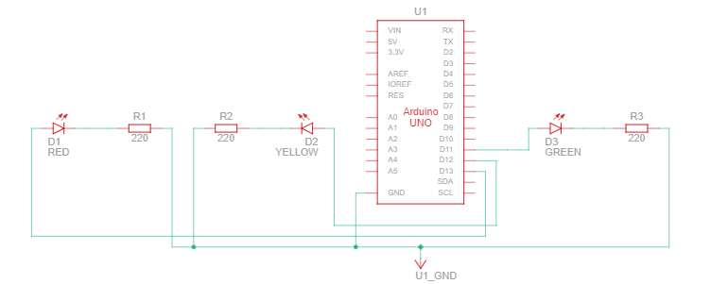
Ilustración 8 Esquema eléctrico
Nota: Elaboración propia

Diagrama de conexiones:
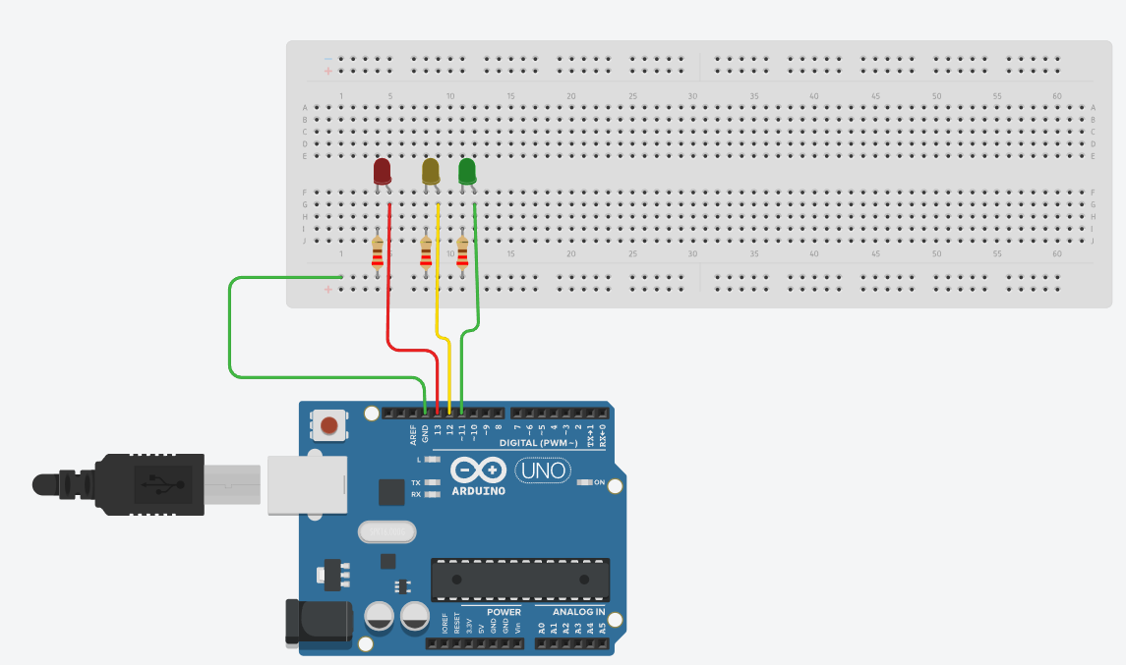
Ilustración 9 Diagrama de conexiones
Nota: https://edprogg.wordpress.com/2021/02/03/tutorial-semaforo-con-arduino-simulacion-en-tinkercad/
Después de haber armado el circuito en el software de preferencia, (en este caso se usó Tinkercad) por su facilidad para diseñar circuitos en la web, únicamente entras al sitio, te registras y comienzas a diseñar. Antes de programar el código que se encargará de controlar los LEDS hay que escoger nuestro entorno de desarrollo, hay 2 opciones populares como lo son Visual Studio Code (VS Code) o el IDE propio de Arduino, personalmente recomiendo usar el Arduino IDE ya que en VS Code hay que instalar extensiones para que reconozca el código y pueda ejecutarlo entre otros inconvenientes que dificultan la ejecución. Ahora ya estamos listos para programar el código que será el encargado de controlar los leds a través del Arduino.

Fase 3:
Considerando el ciclo de vida del desarrollo de software, este proyecto se ve en la necesidad de acoger un modelo en el cual se pueda llevar el desarrollo por etapas de lo que se va a realizar y después de terminada dicha etapa pueda seguir a la siguiente, además de tener un orden, en caso de algún fallo se sabrá identificar que etapa falló e identificar el fallo dentro de su respectivo proceso, por eso se opta por el modelo en Cascada.
Siguiendo las etapas del modelo, este proyecto se planteó de la siguiente forma:
Análisis de los requisitos:
Lo primero que se debe hacer para crear un sistema de reconocimiento a través de imágenes es, precisamente obtener imágenes del tema de interés.
- ¿Cómo obtener imágenes para crear un dataset?
Lo ideal es ir a Google y descargar las imágenes o también usar la web de Pinterest para tener una mayor variedad de resultados.

Una vez descargadas las imágenes hay que hacerles un etiquetado que va a servir para identificar imágenes internas o externas al dataset y poder clasificarlas después de haber entrenado la red neuronal.
- ¿Qué herramientas hay disponibles para realizar etiquetado de imágenes?
Héroe de marcado, laboratorios clave, laboratorios v7, caja de etiquetas, escala, super anotar, supervisando, escalabel, Eagle.
Estas son algunas de las tantas herramientas de etiquetado de imagen que se podrían escoger para el proyecto, pero el fin de este proyecto es que sea sencillo de entender e implementar, así que por ese motivo excluimos todas herramientas, ya que algunas de estas piden que nos registremos para empezar a usarla o para descargar el etiquetado, que empecemos con un paquete de demostración para después comprar la versión normal, o que directamente no son fáciles de manejar o por último y muy importante no son compatibles para descargar el etiquetado en formato de YOLO.
- ¿Cuál es la mejor herramienta y por qué?
La mejor herramienta fue Makesense.ia porque no requiere un registro previo para empezar a usar la plataforma o descargar las imágenes etiquetadas. Es sencilla, intuitiva y personalizable si queremos hacer varios etiquetados, además que es compatible con el formato de YOLO.
- ¿Qué marco de aprendizaje elegir para el uso de la visión artificial?
En este campo de visión por computadora y reconocimiento de imágenes sobresalen 2 marcos de aprendizaje uno es muy conocido por todos que es Tensorflow y el otro es YOLO, en este caso nos hemos decantado por el segundo, YOLO a comparación de Tensorflow, ofrece una mejor velocidad y detección en tiempo real lo cual es crucial para el enfoque de este proyecto, además de su flexibilidad y facilidad de uso, está enfocado en predecir cajas delimitadoras, y clases de los objetos que serán evaluadas en cada celda de la cuadrícula, permitiendo así una detección precisa y rápida, además de un bajo consumo en el sentido energético como de poder de cómputo, cosa que no ofrece Tensorflow haciéndolo robusto y poco dinámico.
- ¿Qué ambiente es mejor para entrenar una red neuronal?
Se puede decir que existen 2 ambientes para entrenar una red neuronal, en nuestra máquina local, siempre y cuando se cuente con una tarjeta gráfica potente o puedes hacerlo en la nube, a través de Google Colab, la cual es una plataforma ejecutada en la nube donde ofrece recursos gratuitos de computación incluyendo el procesamiento de gráficos por GPU la cual es primordial para entrenar nuestra red neuronal, como se mencionó anteriormente todo esto es en la nube, significa que no necesitas un ordenador potente para acceder a estos recursos, todo este procesamiento se hace en los servidores de Google y así aprovechar su poder de cómputo.
- ¿Qué lenguaje es el apropiado para la automatización?
Sin duda alguna el que sale a resaltar por encima de otros es Python, por su flexibilidad y variedad de bibliotecas que facilitan la automatización puesto que tiene soluciones ya incorporadas que facilitan el desarrollo de código, su curva de aprendizaje no es compleja, adicionalmente puede correr en los diferentes sistemas operativos.
- ¿Qué técnica usar para la visión por computadora?
OpenCv es una biblioteca para practicar la visión por computadora, además, dentro de esta contiene una variedad de funciones que nos permiten tener un control de cómo queremos obtener la imagen de nuestro video cómo suavizado, transformaciones geométricas, detección de bordes y al igual que Python tiene soporte multiplataforma.

- ¿Qué entorno de desarrollo usar para programar Arduino?
Preferiblemente usar el propio entorno de desarrollo de Arduino (Arduino IDE) por su sencillez en la interfaz ya que se complemente perfectamente con el hardware de Arduino, puesto que solo es descargar el IDE, escribir el código y cargarlo; a comparación de otros entornos de desarrollo como Visual Studio Code (VSCode) que necesitan extensiones para identificar que se está trabajando con código Arduino y configuraciones adicionales para cargar el código al hardware, lo cual se torna tedioso.

Diseño del sistema:
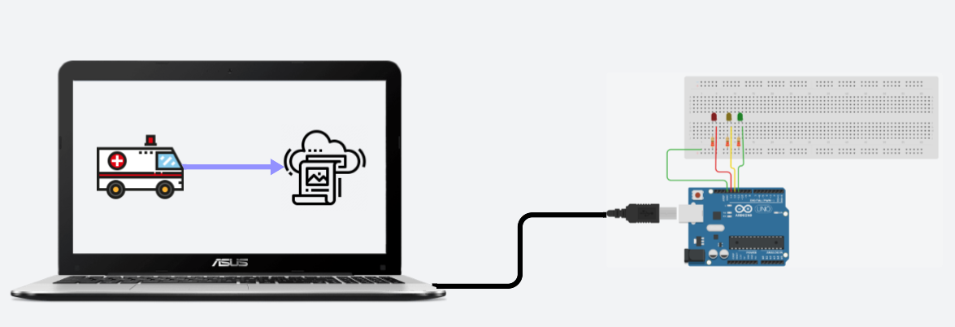
Ilustración 10 Diseño del sistema prioritario de ambulancias
Nota: Elaboración propia
Como se dijo anteriormente para tener un sistema de reconocimiento de imágenes, en este caso de ambulancias, lo primero es descargar las imágenes de Google o Pinterest para tener un dataset con la mayor cantidad de imágenes posibles, una vez hecho esto se somete a un etiquetado en Makesense.ia que luego serán descargadas en formato YOLO para que sean compatibles en nuestro marco de aprendizaje, posteriormente las imágenes etiquetadas se someten a un procesamiento de imágenes y entrenamiento en la red convolucional dentro de YOLOv5, después usaremos Python para leer los resultados de la red neuronal; para la visión por computadora OpenCv, es una librería potente para trabajar con imágenes o video, esta nos ayudará con las pruebas después para verificar que el modelo funciona correctamente comprobaremos cada cuadro de video con los pesos entrenados en la red neuronal; por último, enviaremos una señal a nuestro Arduino que inicialmente estará programado con el ciclo del semáforo hasta que la reciba desde Python para dejar el led verde encendido y los demás apagados cumpliendo así el objetivo del paso prioritario una vez identificada la ambulancia en el video.
Con este breve resumen del sistema se pretendió explicar la importancia de cada una de las tecnologías y su responsabilidad dentro del proyecto, una vez dejadas claras las tecnologías y su relación entre ellas podemos pasar a la fase de implementación.

Implementación:
Lo primero que tenemos que se hizo fue organizar la estructura del proyecto, creamos 2 carpetas, la primera con las imágenes que vamos a trabajar y la otra con el texto con nuestras etiquetas, como se ha mencionado, descargamos las imágenes, una vez descargadas hay que ubicamos estas imágenes en carpetas diferentes, unas imágenes serán de entrenamiento y otras de validación, en la carpeta de validación se deja el 30% del total que se hayan descargado.

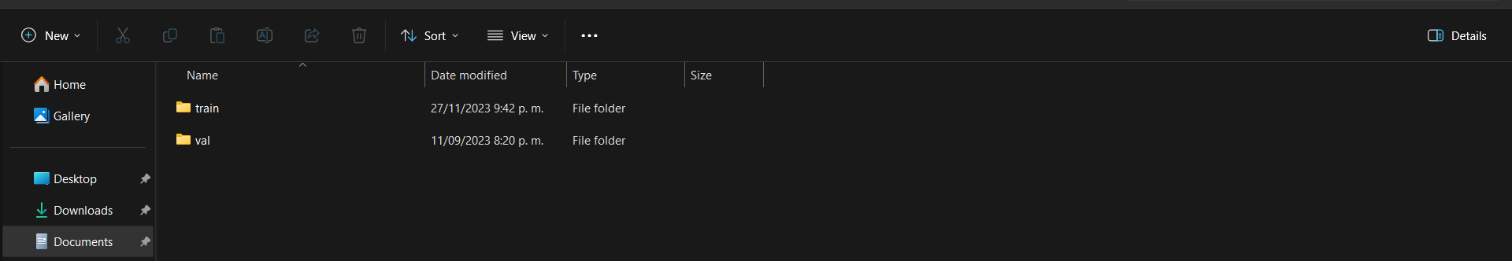
Ilustración 11 División de carpetas de proyecto
Nota: Elaboración propia
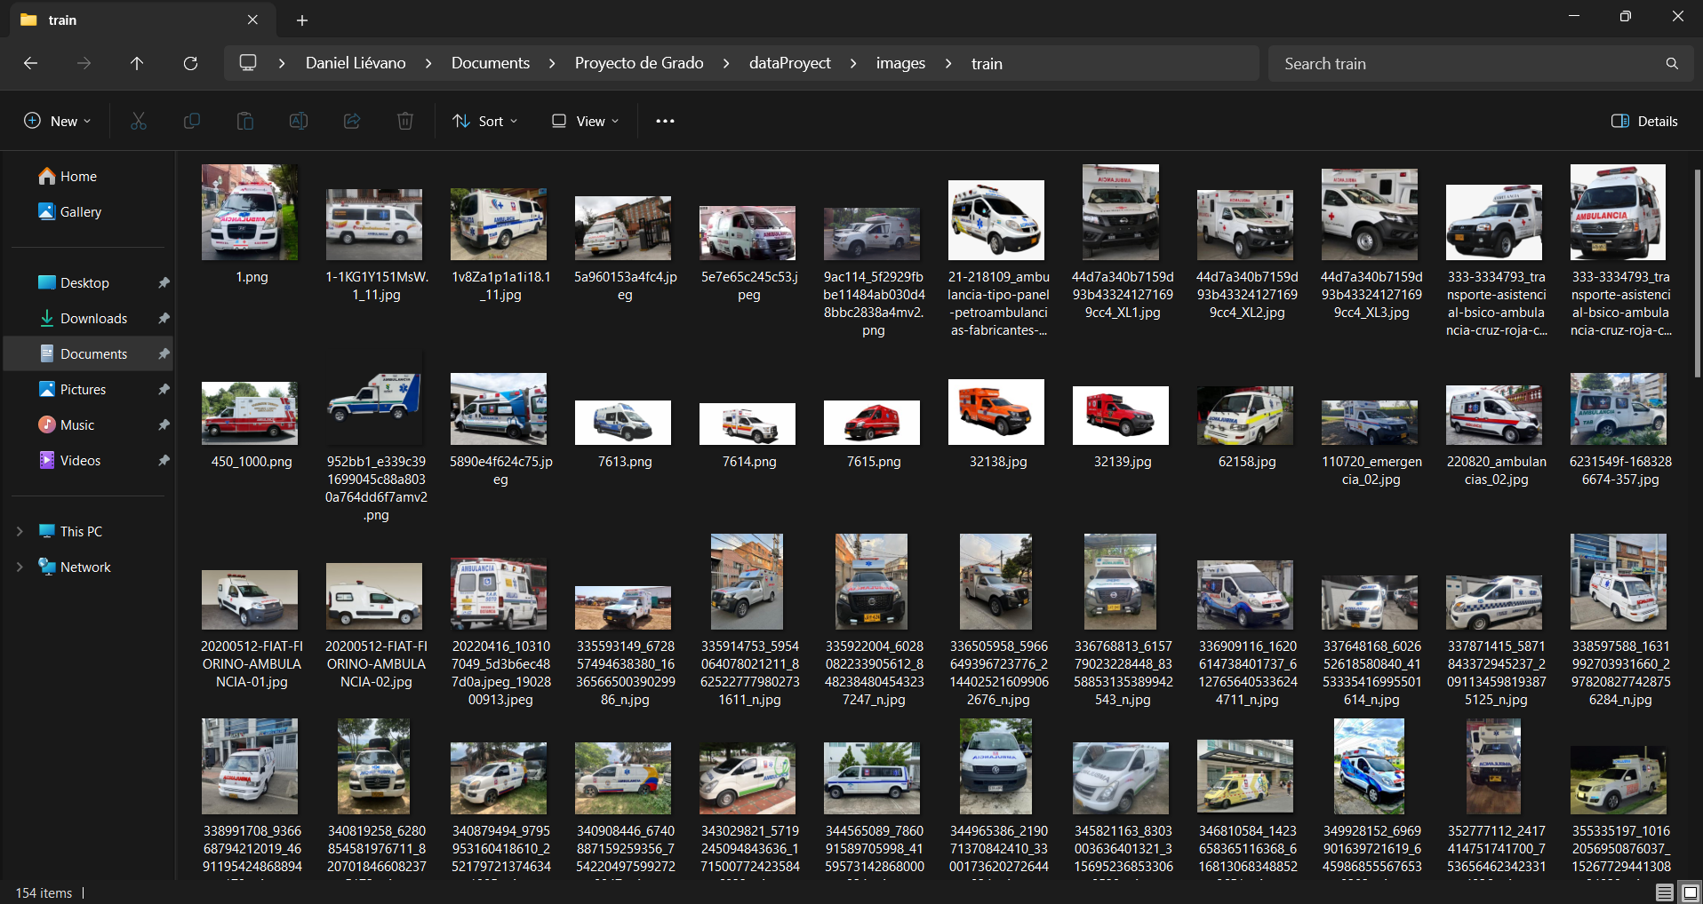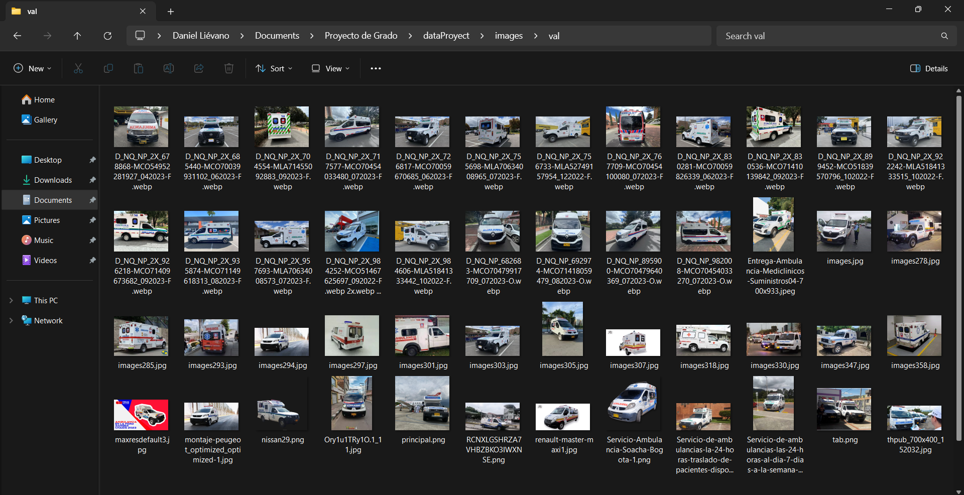
Ilustración 12 Imágenes de entrenamiento y validación
Nota: Elaboración propia

Ahora se procede al etiquetado de imágenes en Makesense.ia.
Al entrar a la página se da click en “Get Started” y esto nos llevará a la siguiente pantalla.
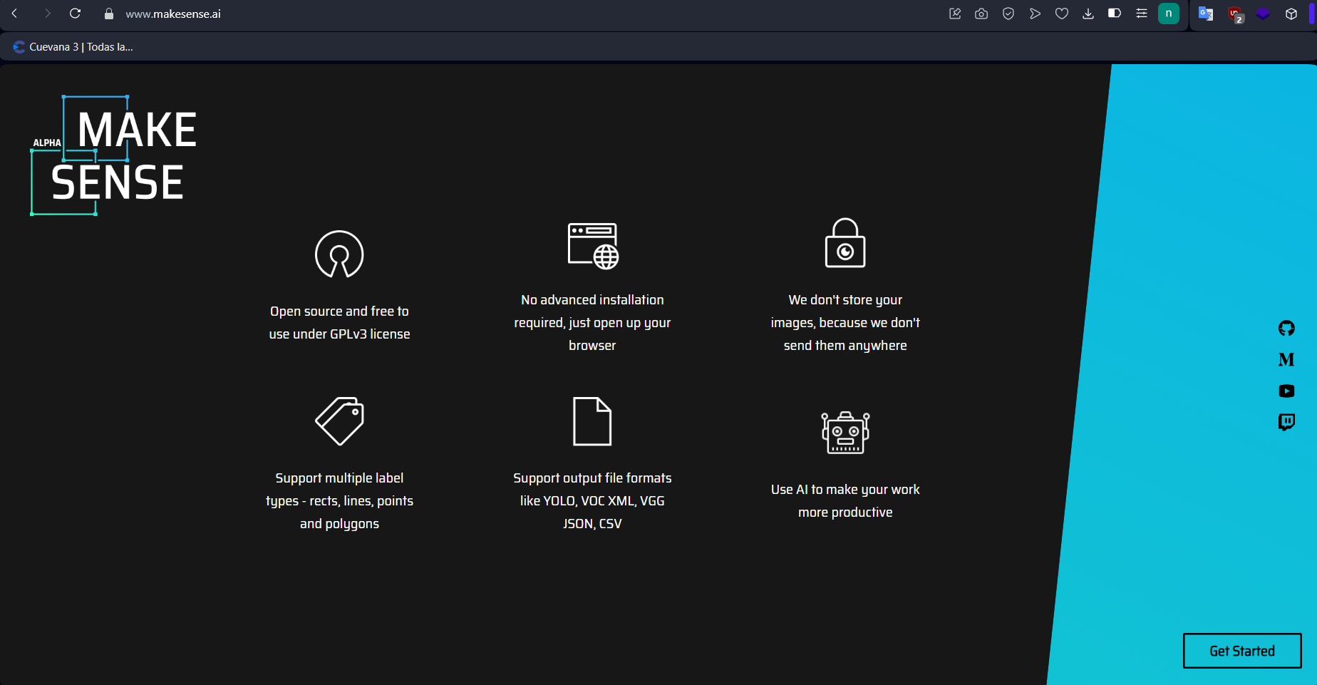
Ilustración 13 Inicio en Makesense.ia
Nota: https://www.makesense.ai

Aquí pedirá que se arrastren las imágenes o se pueden buscar en el ordenador. Se seleccionan las imágenes y se da clic en “abrir”. Una vez cargados se cliquea en “Detección de objetos”.
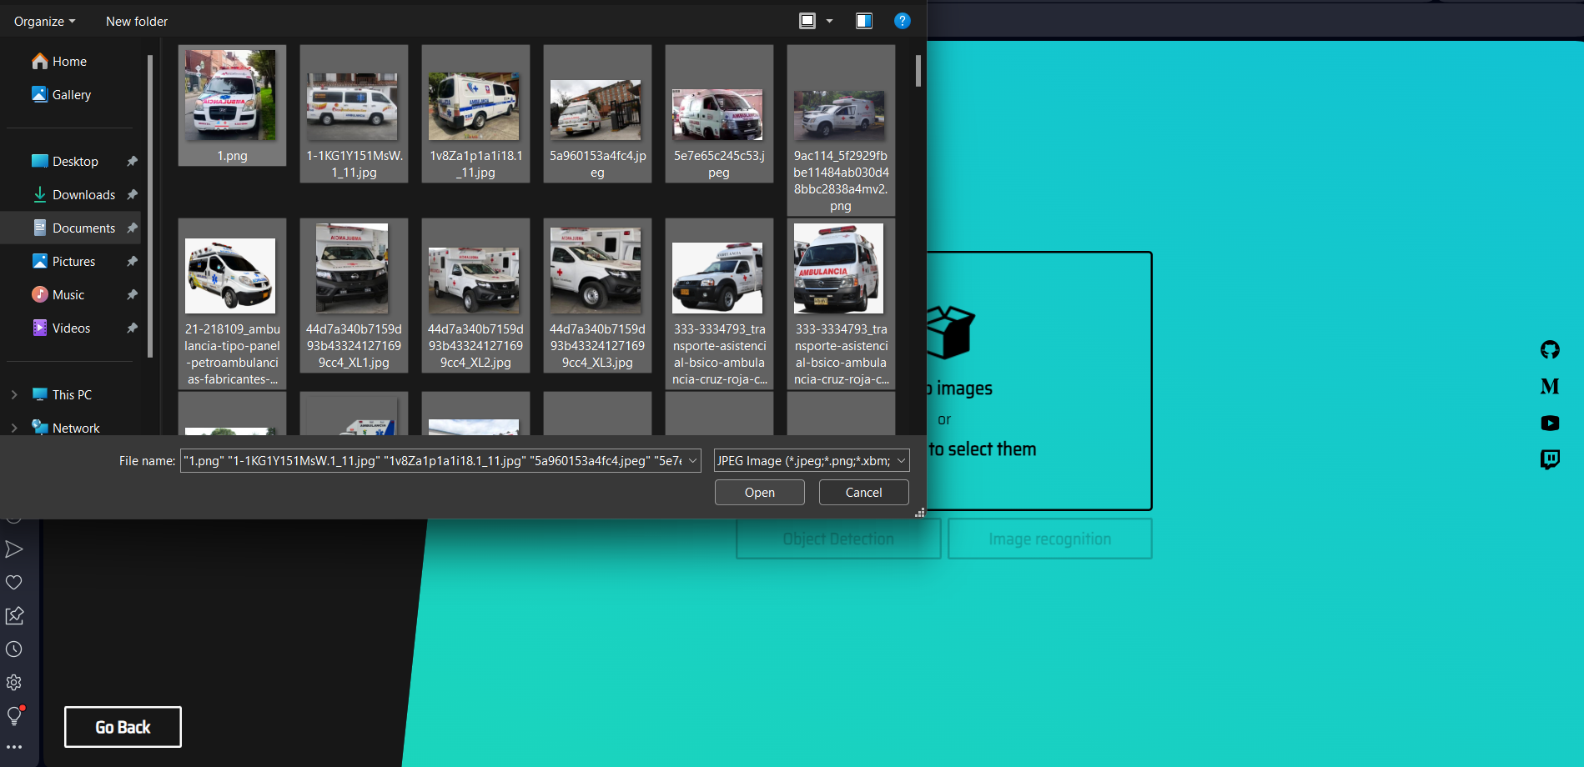
Ilustración 14 Cargue de imágenes en Makesense.ia
Nota: https://www.makesense.ai

Aparecerá esta pantalla, donde se pondrá el nombre de la etiqueta que va a llevar el objeto a detectar, una vez hecho esto clic en “Empezar proyecto”.

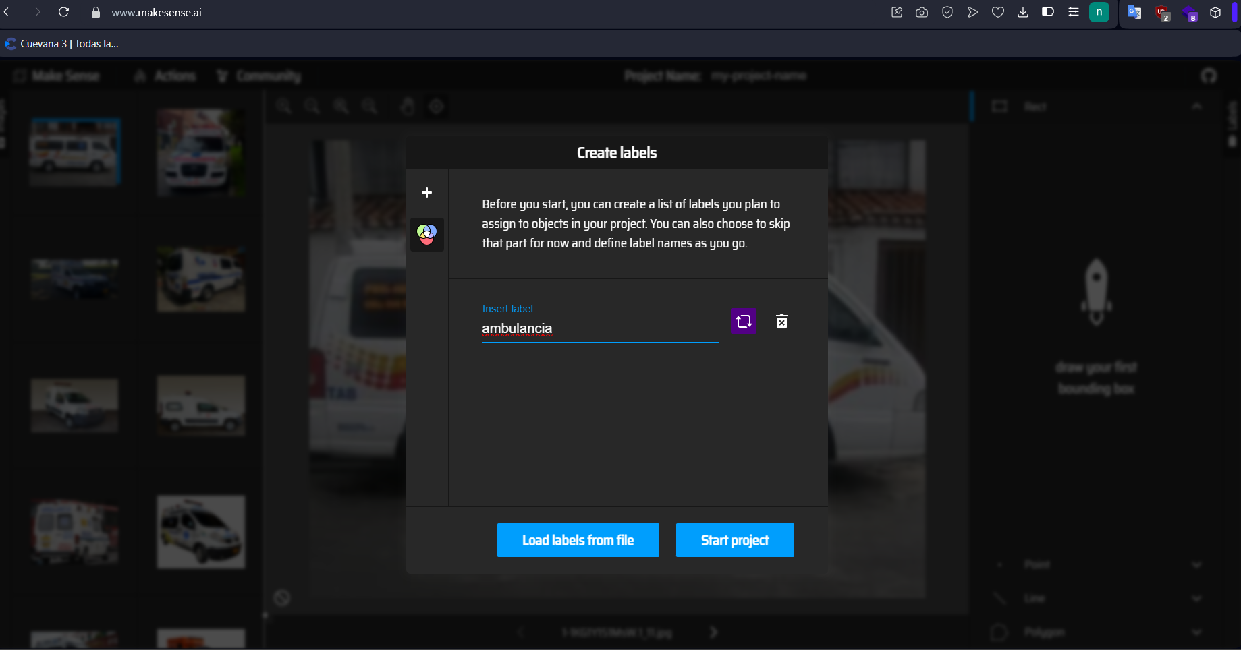
Ilustración 15 Creación de las etiquetas para las imágenes en Makesense.ia
Nota: https://www.makesense.ai

Como se puede ver, su interfaz para hacer este trabajo es sencilla, al lado izquierdo se tienen las imágenes que se han cargado, en el centro la imagen que está seleccionada y a la derecha las etiquetas que se han creado. Teniendo la imagen seleccionada, se dibuja el área donde está ubicado el objeto y así sucesivamente con todas las imágenes que se hayan cargado (este mismo procedimiento hay que aplicarlo para las imágenes que estén en la carpeta de validación).
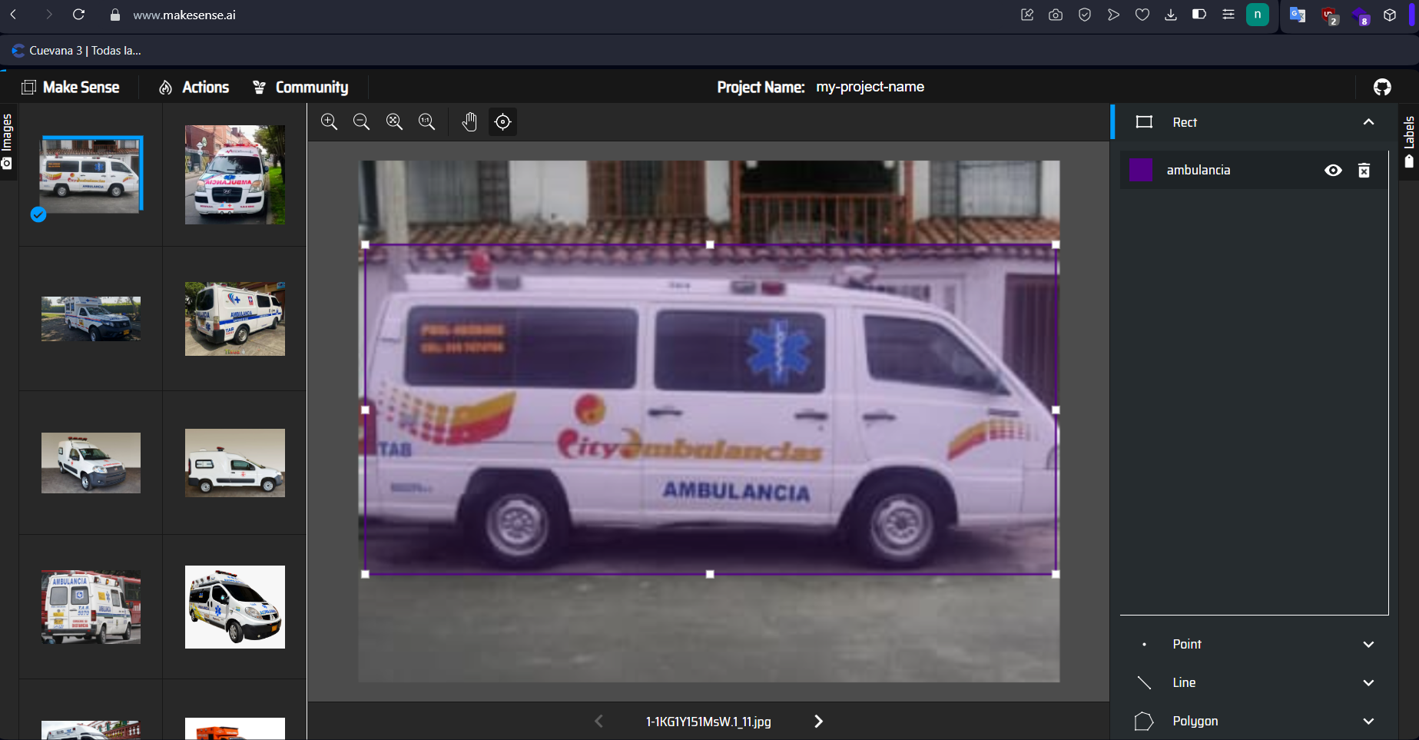
Ilustración 16 Proceso de etiquetado en Makesense.ia
Nota: https://www.makesense.ai
Una vez que se acaba con el etiquetado de todas las imágenes, en la parte superior dice “acciones”, selecciona la opción “exportar anotaciones”, esto abrirá un cuadro como el que se puede apreciar en la imagen, se selecciona la primera opción que son las etiquetas en formato YOLO y clic en exportar.
Este archivo .zip que se acaba de descargar se ubicará en la carpeta labels que contendrá una carpeta de entrenamiento y otra de validación al igual de como se ha hecho con la de imágenes.

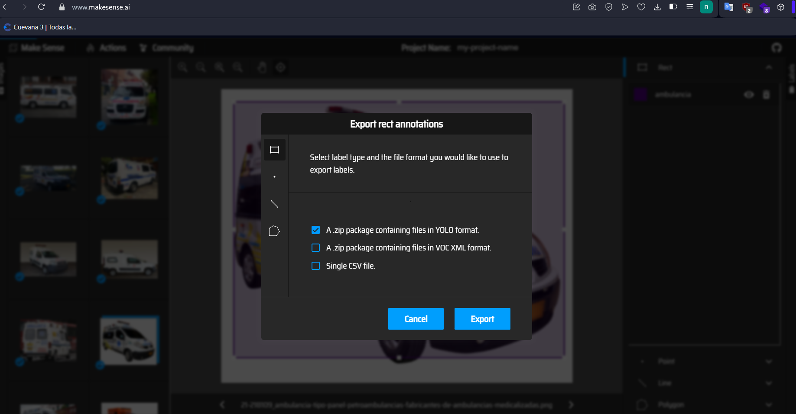
Ilustración 17 Descarga de las imágenes etiquetadas
Nota: https://www.makesense.ai
Después de haber hecho esto se empieza con el entrenamiento de la red neuronal.
Se procede a abrir un cuaderno en Google Colab para poder hacer uso del poder de cómputo de Google y lo primero será ejecutar el siguiente comando:
Paso 1:
!git clone https://github.com/ultralytics/yolov5
%cd yolov5
%pip install -qr requirements.txt comet_ml
import torch
import utils
display = utils.notebook_init()

Lo que se acaba de hacer es clonar el repositorio de yolov5, instalar los requerimientos necesarios para el entrenamiento y verificar que todo haya sido instalado correctamente.

Luego hay que comprimir la carpeta del proyecto donde estan las imágenes y los labels para posteriormente cargarla a nuestro cuaderno en Google Colab. Esto se puede hacer simplemente arrastrando el .zip al lado izquierdo del cuaderno. Y se espera a que termine de cargar el círculo azul en la parte inferior.
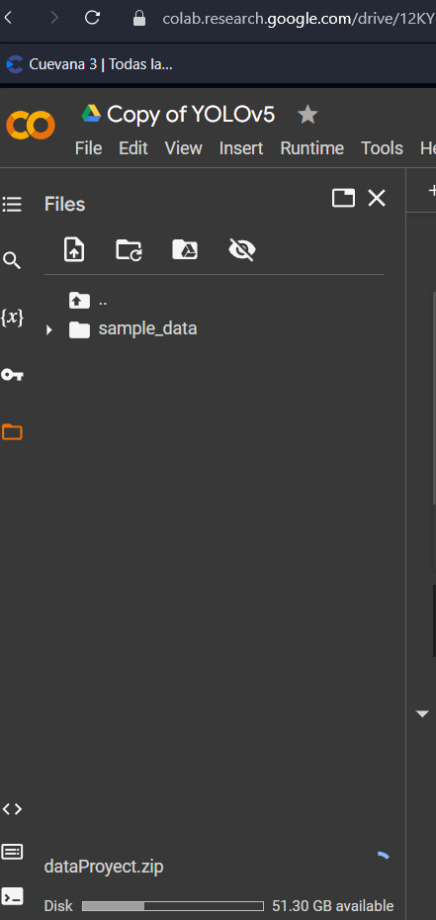
Ilustración 18 Cargue del proyecto a Google colab
Nota: Elaboración propia
Después que termine de cargar, se descomprime con el siguiente comando.
Paso 2:
!unzip -q /content/dataProyect.zip -d /content/
Este comando nos dejará el proyecto en la carpeta raíz.

Una vez que termine de cargar el proyecto al Google Colab y después de haber ejecutado los comandos del paso 1 se habrá creado una carpeta llamada yolov5, seguidamente en la carpeta data, se busca el archivo que dice “coco128.yaml” como se muestra en la siguiente imagen. Se descarga y edita en un editor de texto o de código.
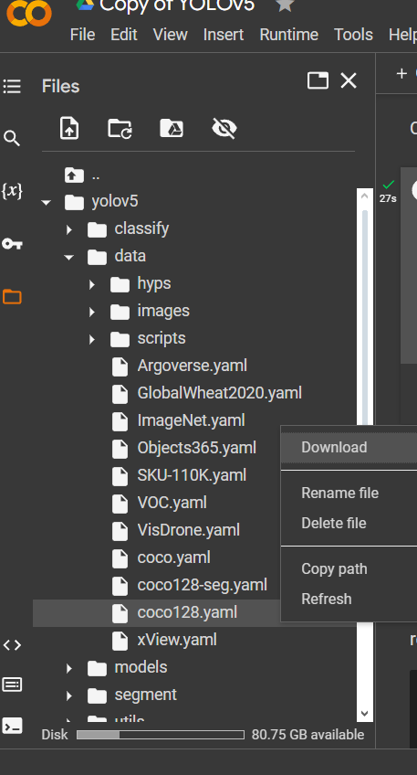
Ilustración 19 Descarga del archivo. yaml
Nota: Elaboración propia
Inicialmente se verá un archivo con una estructura simple donde pide una ruta de las imágenes de entrenamiento y las de validación, aquí es donde edita e ingresan las clases de los objetos que interesan, en este caso como solo es una clase y el objeto que se identifica va a ser uno se deja tal que así.
Se deben proporcionar las rutas donde irá a buscar las imágenes de entrenamiento y validación.

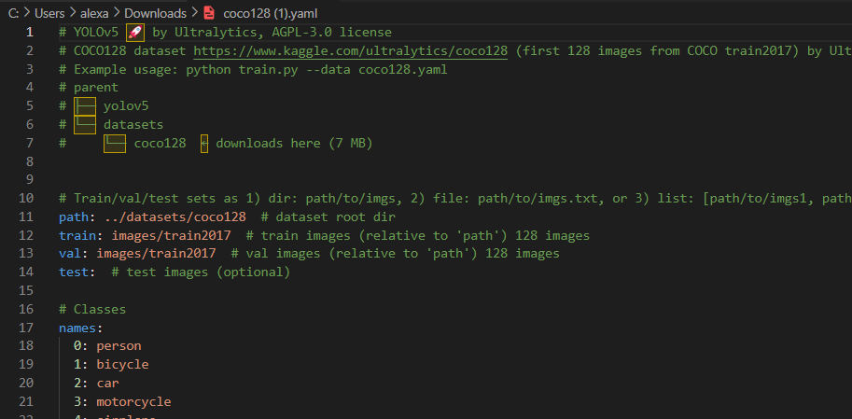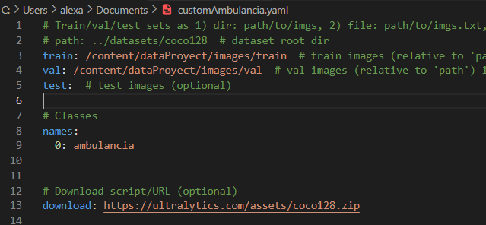
Ilustración 20 Edición del Archivo. yaml ya editado
Nota: Elaboración propia

Una vez editado este archivo se renombra con un nombre cualquiera que sea de interés y se sube a la misma ubicación donde se descargó el archivo originalmente.
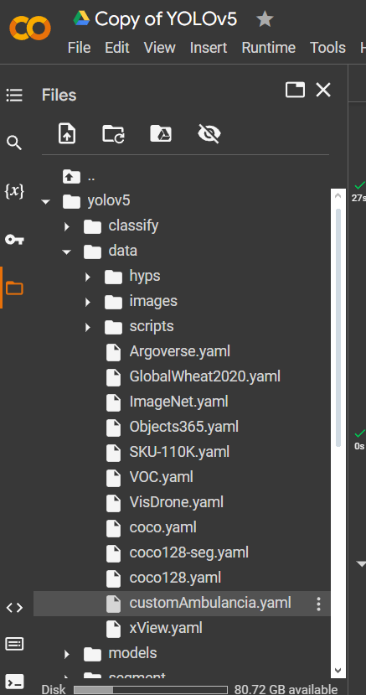
Ilustración 21 Carga del archivo. yaml personalizado
Nota: Elaboración propia
Ahora sí, se dispone a entrenar el modelo con la información que se ha recolectado ejecutando el siguiente comando.
!python train.py --img 640 --batch 16 --epochs 100 –data /content/yolov5/data/customAmbulancia.yaml --weights yolov5x6.pt –cache

Lo que hace este comando es entregarle diferentes parámetros, en primer lugar, redimensionaremos la imagen a 640, aplicará un batch size de 16, la cantidad de veces que entrenará esta red neuronal serán 100 y por último proporcionará la ruta donde está el archivo. yaml personalizado que se cargó anteriormente.

Ahora lo que se hará será descargar los resultados o los pesos de la red neuronal ya entrenada y lista para hacer predicciones según la imagen que se le entregue, para eso se ejecuta el siguiente comando.
from google.colab import files files.download('.runs/train/exp/weights/best.pt')

Una vez descargados los pesos de la red neuronal se procede a escribir el código con el cual se va a realizar la visión por computadora para posteriormente someterlo a prueba de video.

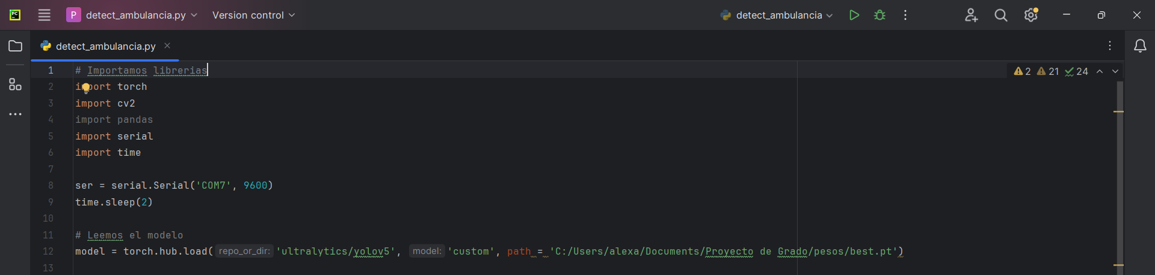
Ilustración 22 Código del reconocimiento en Python
Nota: Elaboración propia
Primeramente, se importan las librerías que se necesitan, después se inicializa el puerto serial, el cual, será el encargado de comunicarse con el Arduino y por último se lee el modelo, la ruta tiene que dar con los pesos que se han descargado anteriormente.

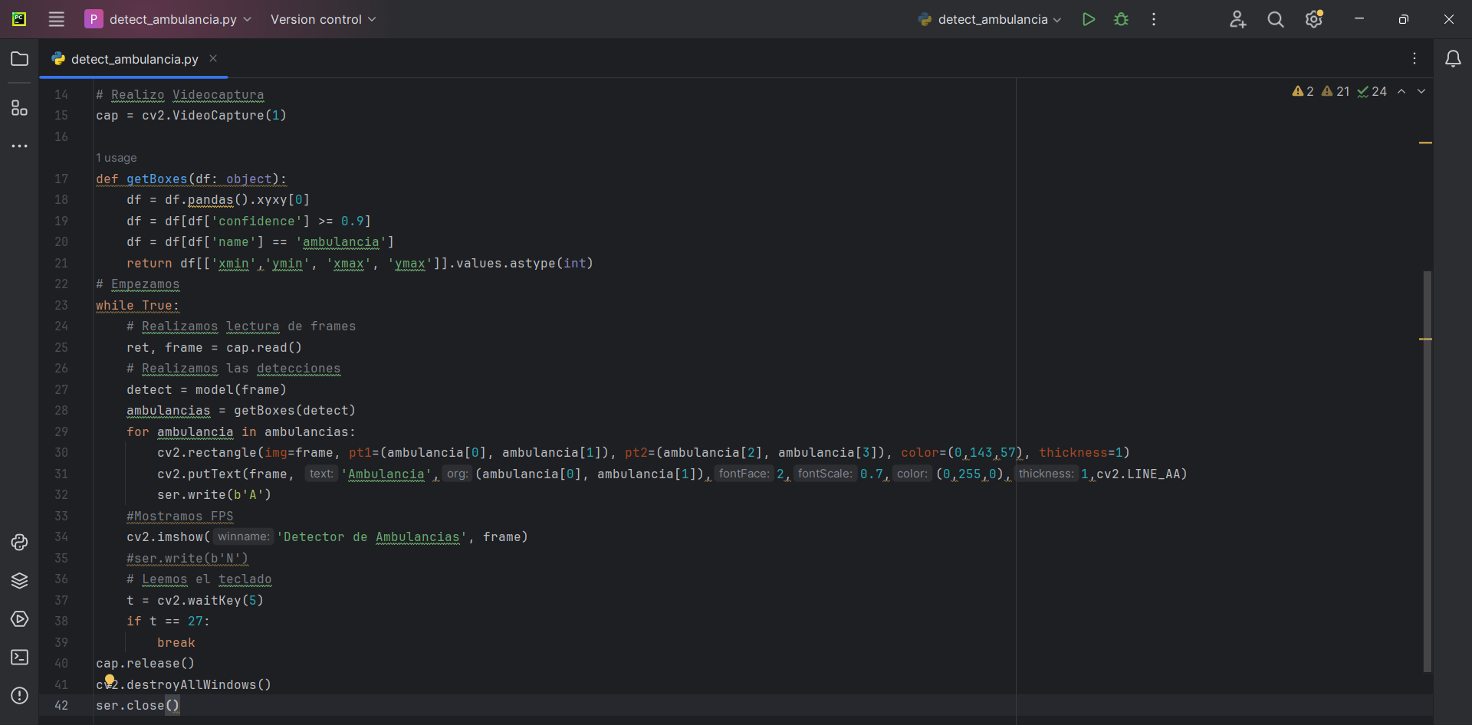
Ilustración 23 Finalización del código de reconocimiento en Python
Nota: Elaboración propia

Ahora se inicia con la video captura haciendo uso de OpenCv, se crea un bucle while, que mientras haya una imagen que capturar va a cumplirse y va a ejecutar todo lo que haya dentro, que será lo siguiente, se realiza la lectura de cada frame del video, captura la detección con el modelo, dicho modelo será entregado a una función para obtener el objeto en el espacio dentro del video, se hace una validación que sólo va a mostrar los objetos con una certeza que sea igual o mayor al 90% y se retorna el resultado; teniendo ese resultado en una variable se recorre con el ciclo for y se dibuja un rectángulo con un texto arriba que dirá la clase del objeto que está detectando; al final de ese ciclo for se envía una señal al Arduino la cual es la letra A, esto hará que el Arduino ya no siga la secuencia del semáforo sino que cambiará la luz a verde y dará el paso prioritario. En última instancia se lee el teclado y se valida que cuando se oprima la tecla escape se rompa el ciclo while y destruya todas las ventanas que se hayan creado, eso es todo, al menos dentro de lo que concierne al lenguaje de Python, solo falta programar el Arduino con la secuencia del semáforo.

Antes de escribir código se identifican los pines con los cuales se va a trabajar en este caso serán los pines 13,12 y 11, se inicializa el puerto serial en 9600, configurar los pines en modo de salida, ya que se van a usar para enviar señales; dentro del bucle se crea una condicional que validará que si en el puerto serial no ha llegado nada este va a tener un ciclo de semáforo común y corriente que para Colombia por lo general (esto pude cambiar según la importancia de las autopistas) el rojo tiene una duración de espera de 20 segundos, el amarillo de 3 segundos y el verde una duración de 30 segundos.
Por último, se lee el puerto serial en busca de entrada de información, si hay entrada se guarda en una variable para después encender el led verde y los demás leds se dejan apagados por 10 segundos. Ese sería todo el código explicado y que se muestra en la parte de abajo.

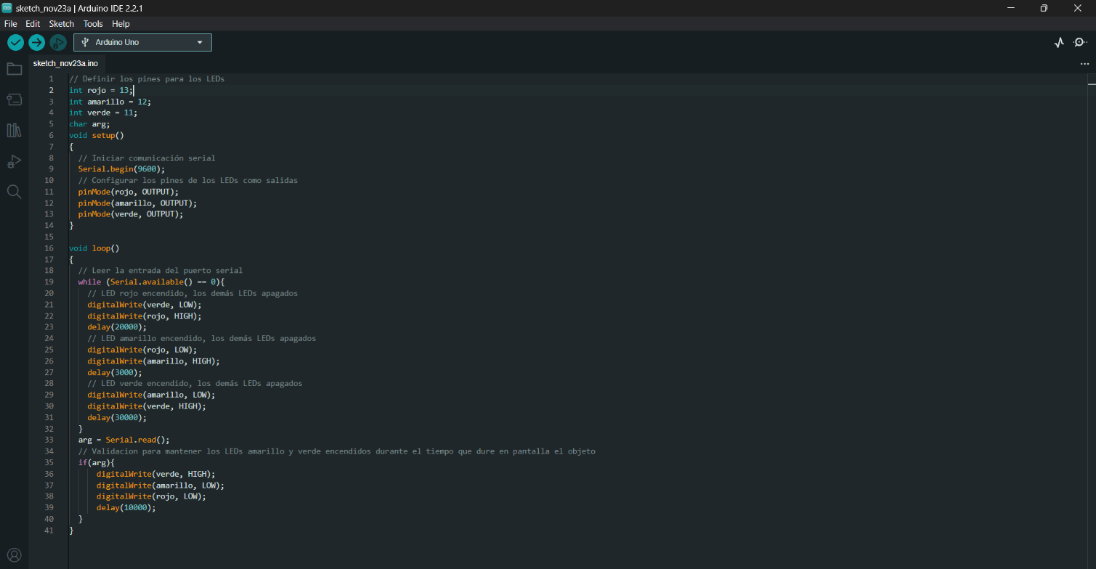
Ilustración 24 Código del semáforo en Arduino
Nota: Elaboración propia
Verificación:
Para la verificación se conecta el Arduino al computador, después se ejecuta el código en Python, para eso se irá al IDE de Python arriba a la derecha hay un triángulo verde, se da clic y se ejecutará. Una vez ejecutado estará leyendo la cámara del computador y con una imagen preparada del objeto que se quiera reconocer, en este caso una ambulancia, se puede evidenciar que el modelo hace una predicción y etiquetado correcto del objeto en cuestión.

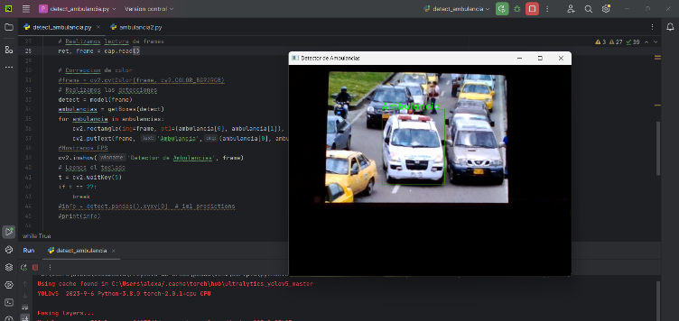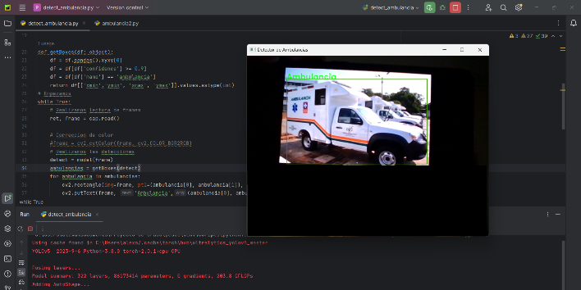
Ilustración 25 Implementación del reconocimiento de ambulancias
Nota: Elaboración propia
Además, se observa que la red neuronal logra identificar la ambulancia entre diferentes autos y también logra identificarla a solas. Cuando esto sucede Python envía una señal al Arduino que dejará el Led verde encendido y los demás apagados.
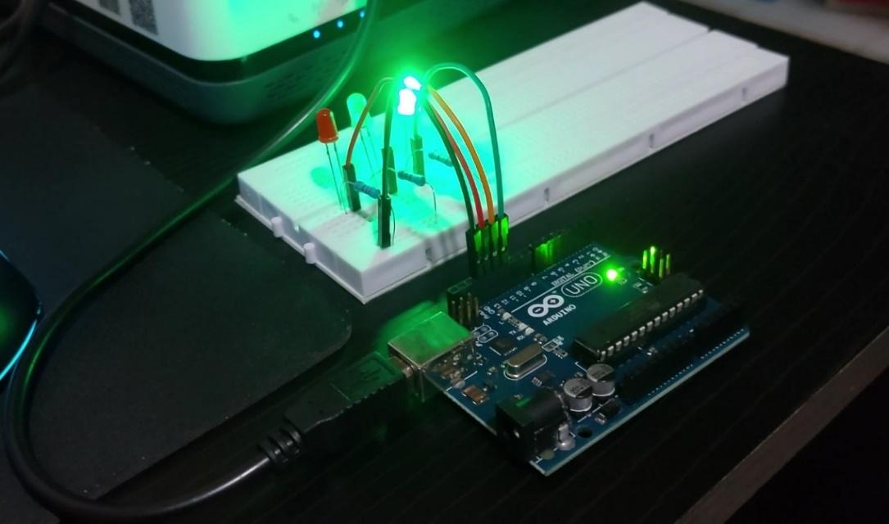
Ilustración 26 Luz verde a la ambulancia
Nota: Elaboración propia

IX. Resultados
Como se pudo ver en la metodología de este proyecto se pudieron obtener resultados favorables en las pruebas efectuadas, dando en consecuencia un diseño de paso prioritario usando redes convolucionales, cumpliendo así los objetivos que se propusieron inicialmente en este documento:
Se realizó una lista detallada de dispositivos electrónicos, equipos y herramientas para el desarrollo del sistema, teniendo en cuenta factores como la eficiencia, la compatibilidad y la relación costo – beneficio.
Se diseñaron esquemas y planos detallados de la infraestructura tanto física como lógica del sistema exponiendo los dispositivos que lo componen y cómo se comunican entre sí, demostrando su automatización.
Se desarrolló y entrenó un modelo de redes neuronales convolucionales (CNN) adaptado para el aprendizaje del sistema específico, documentando la técnica que describe las tecnologías que se usaron para su entrenamiento y los conjuntos de datos utilizados.

X. Discusión
Elección de materiales
En la fase inicial de la propuesta se realizó una búsqueda de los dispositivos electrónicos disponibles en el mercado que fueran capaces de ofrecer una correcta funcionalidad, precisión y compatibilidad al sistema propuesto. Esto permitió garantizar que los dispositivos seleccionados fueran los mejores en relación calidad precio para poder cumplir con los objetivos propuestos.

Diseño del sistema
Los resultados alcanzados en este proyecto fueron gracias a que las tecnologías usadas son un poco más sencillas que sus contrapartes expuestas al principio del documento, lo que permitió entrenar un algoritmo capaz de reconocer ambulancias en tiempo real y con una estructura mucho más legible; falencia que tenían algunos de los proyectos, por lo que eran complejos con sus tecnologías y difícilmente escalables por sus las mismas o también por su precio elevado. Tal vez este sistema demore en ser implementado, pero el entrenamiento de redes neuronales convolucionales a través de YOLO podría significar una mejora potencial en el tráfico para las ambulancias, con impactos positivos en el tiempo de respuesta de emergencias médicas y en la seguridad vial en general.

Sugerencias
Para futuros proyectos de la misma temática se podría complementar con sensores de sonido que puedan identificar la sirena de las ambulancias y así poder tener un sistema más robusto, esto disminuiría aún más el nivel de fallos o falsos positivos puesto que podría tener una cobertura más amplia.

XI. Conclusiones
La combinación de las tecnologías Python, YOLOv5, Google Colab, Arduino y en conjunto con la identificación del hardware correcto permitió un diseño exitoso de un sistema de monitoreo y control de paso prioritario de ambulancias a través de redes neuronales convolucionales.
También se explicó el proceso de entrenamiento de la red neuronal con un conjunto de datos personalizados, abriendo la puerta a la oportunidad de poder experimentar con más objetos, aparte de los predefinidos dentro del marco de aprendizaje YOLO. Además, se realizó la programación de la placa Arduino para que simulara el comportamiento del semáforo y este alterara su ciclo alternando la luz a verde una vez recibiera la señal desde Python.
Por último, se evaluó el funcionamiento del diseño del sistema, realizando pruebas de video en tiempo real, logrando reconocer la ambulancia en cuestión de una manera bastante rápida, llegando a la conclusión que este sistema podría impactar de manera positiva los tiempos de espera de las ambulancias en los semáforos con calles congestionadas y mejorando su tiempo de respuesta en emergencias.

XII. Bibliografía
[1] L. A. H. FRANCISCO MANZO CRUZ. [En línea]. Available: http://ri.uaemex.mx/handle/20.500.11799/99060. [Último acceso: 20 10 2023].
[2] Florida Department of Transportation (FDOT), [En línea]. Available: https://www.aimsun.com/es/casos-de-estudio-aimsun-live/sistema-central-regional-integrado-de-gestion-de-corredores-de-florida/. [Último acceso: 07 Junio 2023].
[3] K. M. Powell, D. Machalek y T. Quah, «Real-time optimization using reinforcement learning, » Computers & Chemical Engineering, vol. 143, 5 Diciembre 2020.
[4] S. V. PAZMIÑO. [En línea]. Available: https://repositorioslatinoamericanos.uchile.cl/handle/2250/2794653#:~:text=En%20el%20presente%20proyecto%20de%20titulaci%C3%B3n%20se%20propone,son%20necesarios%20a%20la%20computaci%C3%B3n%20en%20la%20nube.. [Último acceso: 20 10 2023].
[5] M. A. V. P. L. L. Yong Neira, «Repositorio Institucional,» [En línea]. Available: http://repositorio.ug.edu.ec/handle/redug/59851. [Último acceso: 20 10 2023].
[6] S. R. C. A. MONTERREY CAÑAS ANGEL MAURICIO. [En línea]. Available: http://repository.unipiloto.edu.co/bitstream/handle/20.500.12277/9865/proyectodegrado_semaforizacion.pdf?sequence=1. [Último acceso: 20 10 2023].
[7] A. A. N. M. LAURA ALEJANDRA ENCISO MUÑOZ. [En línea]. Available: http://repository.unipiloto.edu.co/handle/20.500.12277/9948. [Último acceso: 21 10 2023].
[8] M. M. Anorozo. [En línea]. Available: https://www.scribd.com/doc/245941241/Semaforos-Inteligentes. [Último acceso: 21 10 2023].
[9] H. D. Osorio Unda. [En línea]. Available: http://repositorio.utn.edu.ec/handle/123456789/8200. [Último acceso: 23 10 2023].
[10] M. C. A. M. S. R. Camilo Andrés. [En línea]. Available: http://repository.unipiloto.edu.co/bitstream/handle/20.500.12277/9865/ProyectoDeGrado_Semaforizacion.pdf?sequence=1&isAllowed=y [Último acceso: 2023 10 2023].
[11] G. Maniloff. [En línea]. Available: https://repositorio.21.edu.ar/bitstream/handle/ues21/18838/guillermoManiloff_sof01089%20Seminario%20Final%20de%20Ingenieria%20-%20Guillermo%20Maniloff.pdf?sequence=1. [Último acceso: 24 10 2023].
[12] M. Ocampo, Marzo 2018. [En línea]. Available: https://www.foroconsultivo.org.mx/INCyTU/documentos/Completa/INCYTU_18-012.pdf. [Último acceso: 9 junio 2023].
[13] Alvaro [En línea]. Available: https://machinelearningparatodos.com/tipos-de-aprendizaje-automatico/. [Último acceso: 1 12 2023].
[14] S. D. R. G. A. F. Joseph Redmon, «You Only Look Once: Unified, Real-Time Object Detection, » 2016
[15] M. Ocampo, Marzo 2018. [En línea]. Available: https://www.foroconsultivo.org.mx/INCyTU/documentos/Completa/INCYTU_18-012.pdf. [Último acceso: 9 06 2023].
[16] IBM. [En línea]. Available: https://www.ibm.com/mx-es/topics/machine-learning
[17] Amazon [En línea]. Available: https://aws.amazon.com/es/what-is/neural-network/. [Último acceso: 9 junio 2023].
[18] IBM. [En línea]. Available: https://www.ibm.com/es-es/topics/convolutional-neural-networks. [Último acceso: 9 junio 2023].
[19] CEUPE - Centro Europeo de Postgrado, «CEUPE Magazine,» [En línea]. Available: https://www.ceupe.com/blog/aprendizaje-supervisado.html. [Último acceso: 08 junio 2023].
[20] «KeepCoding,» [En línea]. Available: https://keepcoding.io/blog/que-son-datasets/. [Último acceso: 20 11 2023].
[21] «makesense.ia,» [En línea]. Available: https://www.makesense.ai. [Último acceso: 20 11 2023].
[22] G.Research, «Google Colab,» [En línea]. Available: https://research.google.com/colaboratory/intl/es/faq.html#:~:text=Colaboratory%2C%20o%20"Colab"%20para,análisis%20de%20datos%20y%20educación.. [Último acceso: 25 11 2023].
[23] J. S. A. A. M. P. Raquel Miranda Pérez. [En línea]. Available: https://revistas.ulatina.ac.cr/index.php/tecnologiavital/article/download/250/260/547. [Último acceso: 27 11 2023]. [24] «Arduino» [En línea]. Available: https://arduino.cl/que-es-arduino/ [Último acceso: 2 12 2023].
[24] «The data schools,» [En línea]. Available: https://thedataschools.com/python/machine-learning-python/. [Último acceso: 27 11 2023].
[25] «Arduino» [En línea]. Available: https://arduino.cl/que-es-arduino/ [Último acceso: 2 12 2023].
[26] N. d. Anda, «factor evolucion,» [En línea]. Available: https://www.factor.mx/portal/base-de-conocimiento/cables-jumper-macho-macho/. [Último acceso: 28 11 2023].
[27] «ElectronicaPTY,» [En línea]. Available: http://www.electronicapty.com/component/k2/item/38-la-resistencia/38-la-resistencia. [Último acceso: 30 11 2023].
[28] Departamento de Tecnología IES, 2018. [En línea]. Available: https://www3.gobiernodecanarias.org/medusa/ecoblog/dtrugar/files/2020/01/03-arduino-teoria-componentes.pdf. [Último acceso: 30 11 2023].
[29] «330ohms,» [En línea]. Available: https://blog.330ohms.com/2016/03/02/protoboards/. [Último acceso: 1 12 2023].
[30] M. d. Transporte, «RESOLUCIÓN NÚMERO *RAD_S*,» 2022.
[31] «Leyes.co,» [En línea]. Available: https://leyes.co/codigo_nacional_de_transito_terrestre/64.htm. [Último acceso: 1 12 2023].
[32] | V. L. M. Godínez, «paradigmas de investigacion,» 2013.
[33] | F. G. Arias, «El proyecto de investigacion,» Episteme, 2012.

XIII. Anexos:
Cronograma de actividades
Anexo No. 1 Cronograma de Actividades
Actividad | Mes 1 |  |  |  | Mes 2 |  |  |  | Mes 3 |  |  |  | Mes 4
Actividad | 1 | 2 | 3 | 4 | 1 | 2 | 3 | 4 | 1 | 2 | 3 | 4 | 1 | 2 | 3 | 4
Instalación de software y aplicativos necesarias
Búsqueda de imágenes de referencia
Clasificación y etiquetado de imágenes en: entrenamiento y prueba
Entrenamiento de la red neuronal en el marco de aprendizaje de YOLOv5
Integración de Arduino con la red neuronal entrenada
Vinculación de la cámara de reconocimiento al Arduino
Poner a prueba la red neuronal con datos nuevos y aleatorios para comprobar funcionamiento
Realizar correcciones necesarias.

Tabla de presupuesto
Anexo No. 2 Tabla de presupuesto
Rubros | Unidad de medida | Cantidad | Costo Unitario | Costo total
Personal | Horas de trabajo | 960 | $ 9,913* | $ 9,516,480
Arduino | 1 | 1 | 70,000 | 70,000
Consumo eléctrico | kWh | 344 | $307,78** | $ 105,876
Computador | 1 | 1 | $ 3,000,000 | $ 3,000,000
Imprevistos |  | 1 | $ 2,289,288 | 1,396,023
Administrativos |  | 1 | $ 1,500,000 | $ 5,000,000
Total |  |  |  | $ 19,088.379

* El costo unitario es calculado por medio de la Calculadora Laboral del Ministerio de trabajo, contemplando un pago base de $1.600.000 y una carga laboral de 8 horas diarias, así como su correspondiente liquidación del empleador, para un único trabajador, por un lapso de tiempo de 4 meses
**Valor de kWh para estrato 1, según datos de Electrificadora del Meta (EMSA)

